**bel.ru**

**Микрорайоны ИЖС в Белгородской области затопило из-за асфальта**

Сегодня, 17:34ГородФото: pixabay.com

**Об этом сообщил заместитель главы администрации Старооскольского горокруга Степан Ильяев. О ситуации с затоплением домов в микрорайонах ИЖС муниципалитета депутаты говорили на совместном заседании комитетов облдумы по строительству, ЖКХ и транспорту и межпарламентскому сотрудничеству.**

От обильных дождей и таяния снега в микрорайонах ИЖС Старооскольского горокруга пострадали более 500 жителей. На сегодняшний день, по данным депутата Дениса Зинова, в муниципалитете более 170 проблемных мест.

Одна из причин неухода воды — не выполненная по правилам вертикальная планировка и отсутствие ливнёвок. Помимо этого, трудности связаны с активным строительством дорог в микрорайонах ИЖС и размещение домов на основных путях движения ливневых и талых вод.

Как отметил заместитель главы администрации Старооскольского гороруга Степан Ильяев, ещё больше трудностей создало массовое асфальтирование дорог в районах ИЖС, из-за которого воде некуда уходить. При этом чиновник рассказал, что устранить проблемы везде невозможно.

Сейчас в ситуации разбирается специально созданная комиссия, в состав которой вошли профильные специалисты администрации Старооскольского городского округа, сотрудники эксплуатирующих и проектных организаций.

Остро проблема с затоплением в текущем году стояла и в микрорайонах жилой застройки областного центра и Белгородского района.

По итогам дискуссии депутаты решили создать рабочую группу, ещё раз детально проанализировать причины и найти решения проблемы подтопления в Старом Осколе и других микрорайонах ИЖС области.

<https://bel.ru/news/city/11-06-2021/mikrorayony-izhs-v-belgorodskoy-oblasti-zatopilo-iz-za-asfalta>

**Центр Белгорода затопило из-за дождя**

Сегодня, 17:05ГородФото: Белгород.Камера

**Дороги в областном центре снова уходят под воду. Проблема традиционно появляется с приходом «тропических» дождей.**

11 июня в Белгороде начался дождь, из-за которого случился коллапс во многих районах города. Так, по видеозаписи онлайн-камер, установленных в областном центре, журналисты ИА «Бел.Ру» заметили, что на проспекте Богдана Хмельницкого образовался хаос из-за неработающих светофоров.

Позже мэрия Белгорода в своём Telegram-канале сообщила, что на участке произошло аварийное отключение электросетей, а бригада МРСК выехала на место происшествия. Администрация попросила горожан искать иные пути для объезда.

Возле диорамы на улице Попова образовалась большая лужа. По камерам видно, как машины бороздят водную гладь.

Также читатели сообщают, что в Центральном парке имени Ленина начался настоящий тропический дождь — лужи стремительно спускаются с горки к рынку.

В городской администрации добавили, что аварийные бригады уже выехали на основные очаги потопа в городе.

<https://bel.ru/news/city/11-06-2021/tsentr-belgoroda-zatopilo-iz-za-dozhdya>

**На проспекте Б. Хмельницкого в Белгороде погасли светофоры**

Сегодня, 16:52ГородФото: Белгород.камера

**В мэрии города сообщили, что произошло аварийное отключение электросетей.**

Как рассказали в телеграм-канале «Мэрия Белгорода», бригада МРСК уже выехала на место. В администрации попросили объезжать участок.

На проспекте у стадиона перестали работать светофоры, на перекрёстке водители разъезжаются самостоятельно.

*Дополнение. В 16:55 в администрации города рассказали, что работу светофоров восстановили.*

<https://bel.ru/news/city/11-06-2021/na-prospekte-b-hmelnitskogo-v-belgorode-pogasli-svetofory>

**Погода испортит выходные белгородцев**

Сегодня, 15:29ОбществоФото: Бел.Ру

**По прогнозу синоптиков, осадки не собираются отступать от Белгородской области. В субботу и воскресенье ожидаются дожди, а местами гроза. Вместе c тем сильного ветра и похолодания не будет. Столбик термометра поднимется до +24˚С.**

В субботу в городе пройдут дожди. По прогнозам синоптиков, дождь начнётся после обеда, прекратится только вечером. Днём температура воздуха максимально поднимется до +22 ˚С. Западный ветер достигнет скорости 4 м/с. Ночью столбик термометра опустится до +16 ˚С.

В воскресенье также ожидаются небольшие дожди. Иногда солнце всё-таки будет выходить из-за туч, прогнозируется, что дождь будет идти кратковременно в течение дня. Температура воздуха днём максимально поднимется до +24 ˚С. Ветер будет дуть южный со скоростью 3 м/с. Ночью столбик термометра опустится до +15 ˚С.

Готовим зонтики и держимся вместе с вами.

<https://bel.ru/news/society/11-06-2021/pogoda-isportit-vyhodnye-belgorodtsev>

**Подросток катал девушку на мотоцикле, не справился со скоростью и опрокинулся**

Сегодня, 12:59ПроисшествияФото: Бел.Ру

**Водитель мотоцикла превысил скорость движения, что послужило причиной аварии. Вместе с ним была 15-летняя девушка. Об авариях за сутки рассказали в УМВД по Белгородской области.**

Происшествие случилось в Губкинском округе, за рулём мотоцикла был 17-летний водитель. По предварительным данным, он превысил безопасную скорость, в результате чего не справился с управлением и опрокинулся. Водитель и его пассажирка получили телесные повреждения.

За минувшие сутки в Белгородской области случилось ещё три ДТП. Водитель наехал на пешехода, причём оба выполняли движение на разрешающие знаки, столкнулись два автомобиля, велосипедист не уступил дорогу автомобилю. Все участники дорожных происшествий отделались телесными повреждениями.

<https://bel.ru/news/incident/11-06-2021/podrostok-katal-devushku-na-mototsikle-ne-spravilsya-so-skorostyu-i-oprokinulsya>

**О состоянии белгородца после удара молнии рассказали в депздраве**

Сегодня, 12:03ПроисшествияФото: pixabay.com

## Белгородец потерял память после удара молнии

**Происшествие случилось в Губкине. Информация в Единую дежурную диспетчерскую службу поступила около 13:00. Мужчину ударила молния на декоративном пруду. Его госпитализировали, сообщили в региональном управлении МЧС.**

По информации ведомства, о происшествии стало известно вчера, 10 июня, около 13:00. Мужчина 1979 года рождения отдыхал на Губкинском декоративном пруду. В какой-то момент в него попала молния.

Белгородца госпитализировали в Губкинскую ЦРБ. В настоящее время, по информации регионального департамента здравоохранения, он находится в сознании в реанимации. У него ожоги I и II степени, незначительные по площади. Помимо этого, врачи констатировали амнезию — белгородец не помнит события, предшествующие удару молнии.

Постепенно функции его организма восстанавливаются, но ещё несколько дней он будет находиться в реанимации, чтобы медики могли в случае необходимости оперативно следить за состоянием его сердечно-сосудистой системы и органов ЖКТ. Это основные места, которые находятся в зоне риска после удара молнии.

Напомним, в Губкине после удара молнии [сгорели дом и прицеп](https://bel.ru/news/incident/11-06-2021/v-gubkine-posle-udara-molnii-sgoreli-dom-i-pritsep).

<https://bel.ru/news/incident/11-06-2021/o-sostoyanii-belgorodtsa-posle-udara-molnii-rasskazali-v-depzdrave>

**В Губкине после удара молнии сгорели дом и прицеп**

Сегодня, 11:56ПроисшествияФото: пресс-служба МЧС по Белгородской области

**Непогода в Белгородской области привела к неприятным последствиям 10 июня. О подробностях происшествий рассказали в МЧС.**

В Губкине зарегистрировали два пожара по причине грозы. Первый пожар произошёл в жилом помещении, которое разделено на двоих собственников. В дом попала грозовая молния. Спасателям потребовалось более часа, чтобы полностью потушить огонь. Пожар повредил кровлю площадью 300 квадратных метров.

Второй пожар был менее сильным, сгорел прицеп. Предполагается, что причиной пожара также послужила молния. Пожарные ликвидировали огонь через 15 минут.

Помимо этого, пожар произошёл в Яковлевском округе. Там полностью сгорела дача, на момент происшествия в ней никто не проживал. По версии специалистов, это мог быть поджог.

<https://bel.ru/news/incident/11-06-2021/v-gubkine-posle-udara-molnii-sgoreli-dom-i-pritsep>

**belnovosti.ru**

# На проспекте Богдана Хмельницкого в Белгороде произошло аварийное отключение электросетей

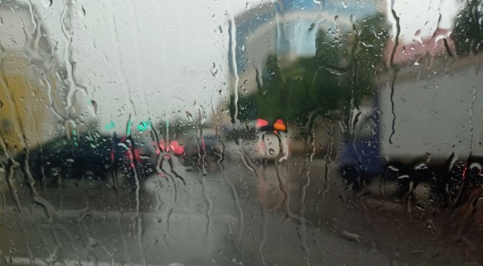

**На месте происшествия работает бригада МРСК**

*«Бригада МРСК уже выехала на место. Просим использовать маршруты объезда», — сообщает****мэрия Белгорода.***

Кроме того, аварийные бригады выехали устранять последствия потопа из‑за непогоды в городе. Администрация города просит присылать в комментарии [Telegram-канала](https://t.me/beladm31/164) информацию о том, где нужна помощь.

<https://www.belnovosti.ru/novosti/103858.html>

**bel.kp.ru**

В ДТП под Белгородом погибли сразу четыре человека

Полиция выясняет обстоятельства происшествия

Авария в Яковлевском городском округе унесла жизнь четырех человек.

Страшное ДТП произошло в пятницу, 11 июня, около 19 часов 30 минут на федеральной автодороге «Крым» в Яковлевском городском округе. На 651 километре столкнулись два автомобиля - «Форд Фокус» и «ВАЗ 2112». В пресс-службе УМВД области сообщили, что погибли сразу четыре человека – оба водителя, и пассажиры «двенадцатой». На месте происшествия работает следственно-оперативная группа. Сотрудники ГИБДД обеспечивают безопасный объезд.

Еще одна серьезная авария произошла сегодня около семи вечера на трассе «Белгород – Никольское» в районе села Таврово. Здесь столкнулись три автомобиля. По предварительным данным, водитель «Деу» выехал на встречную полосу, где протаранил «Митсубиси», которая врезалась в «Сузуки» и съехала в кювет. В результате четырех человек госпитализировали.

Сотрудники ГИБДД призывают водителей быть внимательными, особенно в дождливую погоду, выбирать безопасную скорость, держать дистанцию и интервал, строго следовать требованиям дорожных знаков и разметки. Следует также проявлять бдительность в районе пешеходных переходов, перекрестков, в местах остановок общественного транспорта и при движении по загородным трассам. Помните, что во время дождя ухудшается сцепление колес с дорогой, а под слоем воды могут скрываться неровности дорожного покрытия. В случае происшествия обращайтесь за помощью в региональную Госавтоинспекцию. Сделать это можно по телефонам: 8 (4722) 352-832, 26-42-30.

Читайте на WWW.BEL.KP.RU: <https://www.bel.kp.ru/online/news/4326424/>

<https://www.bel.kp.ru/online/news/4326424/>

В субботу в Белгородской области будет жарко и дождливо

Возможны грозы и град

В Белгороде днем от 21-го до 23-х градусов выше ноля.

По данным белгородских синоптиков, завтра, 12 июня на территории региона ожидается облачная с прояснениями погода.

Ночью и днем кратковременные дожди, местами грозы, в отдельных районах град. Ночью и утром местами туман.

Ветер ночью южный от трех до восьми метров в секунду, днем – западный от семи до 12-ти метров в секунду, при грозах местами порывы до 16-ти метров в секунду.

Температура воздуха ночью – от десяти до 15-ти градусов выше ноля, днем - от 20-ти до 25-ти градусов тепла.

В Белгороде ночью – от плюс 13-ти до плюс 15-ти градусов, днем – от 21-го до 23-х градусов выше ноля.

Главное управление МЧС России по Белгородской области напоминает белгородцам об особенностях вождения в непогоду: водителям необходимо учитывать, что тормозной путь на мокрой дороге увеличивается, поэтому торможение необходимо начинать заранее.

Во время града ни в коем случае не покидайте автомобиль. Помните, что средняя продолжительность града составляет примерно шесть минут, и очень редко он продолжается дольше 15 минут. Также, не забывайте пользоваться противотуманными фарами в условиях ограниченной видимости, вызванной туманом.

Также сотрудники спасательного ведомства советуют придерживаться правил безопасности во время грозы: закрывайте в доме окна и двери, выключайте телевизор и другие электроприборы.

Нередко бывают случаи, когда гроза застает людей во время катания на лодке или рыбной ловли. Водоем – одно из наиболее опасных мест во время грозы, поэтому в случае приближения грозового фронта, самое главное – отойти от воды на максимально возможное расстояние. Если вы оказались в лодке, то немедленно направляйтесь к берегу.

Спасатели напоминают жителям региона о соблюдении правил пожарной безопасности: не жгите траву и мусор вблизи жилых домов, хозяйственных построек и промышленных объектов. Если вы заметили возгорание сухой травянистой растительности, не оставайтесь равнодушными. Попробуйте самостоятельно потушить его.

В случае чрезвычайного происшествия звоните по телефону Единой службы спасения «112» или «101». Единый телефон доверия Главного Управления МЧС России по Белгородской области – (84722) 39-99-99.

Читайте на WWW.BEL.KP.RU: <https://www.bel.kp.ru/online/news/4326246/>

<https://www.bel.kp.ru/online/news/4326246/>

**bel.aif.ru**

# В Белгородской области 10 июня из-за грозы произошло два пожара

[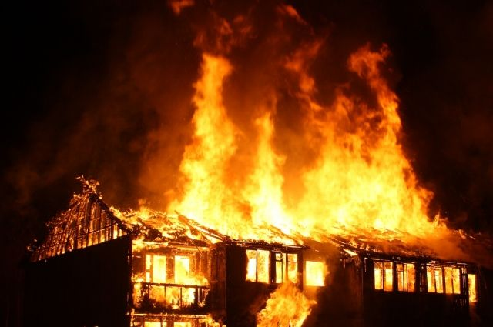](https://aif-s3.aif.ru/images/024/033/75ec7151bae9737dba8556b3b3221f78.jpg)

Белгород , 11 июня - АиФ Белгород.

На Белгородчине 10 июня возникло два пожара из-за грозового разряда, сообщили в пресс-службе ГУ МЧС по региону.

Так, в 13:06 поступило сообщение о том, что в Губкине пожар произошел в жилом доме на два собственника. В результате происшествия огонь повредил кровлю на 300 квадратных метрах.

Еще одно возгорание из-за грозового разряда произошло также в Губкине. Там сгорел прицеп. Всего за прошедшие сутки белгородские oгнеборцы ликвидировали пять пожаров на территории области.

<https://bel.aif.ru/incidents/chp/v_belgorodskoy_oblasti_10_iyunya_iz-za_grozovogo_razryada_proizoshlo_dva_pozhara>

# На праздничных выходных в Белгороде сохранятся дожди и грозы

[](https://aif-s3.aif.ru/images/024/033/572b9e2c4390b591c02f1d7ccbf868ed.JPG)

Белгород , 11 июня - АиФ Белгород.

Пасмурная и дождливая погода сохранится в Белгородской области на праздничных выходных в честь Дня России, следует из прогноза Гидрометцентра.

В субботу, 12 июня, будет облачно с прояснением. Ночью слабый дождь, днем дождь и гроза. Ветер западный 6-11 метров в секунду. Температура воздуха ночью +12…+14 градусов, днем +22…+24 градуса.

В воскресенье, 13 июня, облачно с прояснением. Ночью сухо, днем кратковременный дождь, гроза. Ветер южный 7-12 метров в секунду. Температура воздуха ночью +14 градусов, днем +24 градуса.

В понедельник, 14 июня, облачно с прояснением. Днем и ночью небольшой дождь, гроза не прогнозируется. Ветер юго-западный 5-10 метров в секунду. Температура воздуха 2ночью +15 градусов, днем +23 градуса.

Напомни, что погоду в регионе сейчас определяет малоподвижный циклон.

<https://bel.aif.ru/society/details/na_prazdnichnyh_vyhodnyh_v_belgorode_sohranyatsya_dozhdi_i_grozy>

# Белгородские подростки на мотоцикле превысили скорость и перевернулись

[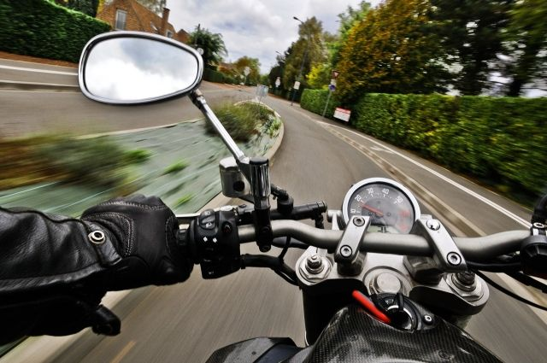](https://aif-s3.aif.ru/images/024/030/13260822510975c78269e407729e965c.jpg)

Белгород , 11 июня - АиФ Белгород.

Белгородские подростки на мотоцикле из-за большой скорости перевернулись, сообщили в пресс-службе УМВД по региону.

По предварительным данным, ДТП произошло 10 июня в 22:35 в Губкине в районе дома №223 улицы Белгородская. 17-летний водитель за рулем мотоцикла Lifan. LF125-14F превысил скорость движения и не справился с управлением.

Из-за этого произошло опрокидывание мотоцикла. В результате аварии пострадал водитель и его 15-летняя пассажирка. Молодые люди получили травмы.

<https://bel.aif.ru/incidents/dtp/belgorodskie_podrostki_na_motocikle_prevysili_skorost_i_perevernulis>

# На Белгородчине частный детсад нарушил требования пожарной безопасности

[](https://aif-s3.aif.ru/images/024/038/e61a0e212bb33eb4f933b25eea442c4c.png)

Белгород , 11 июня - АиФ Белгород.

В Белгородской области руководителя частного детского сада оштрафовали за нарушение требований пожарной безопасности, сообщили в пресс-службе областной прокуратуры.

По информации ведомства, инцидент произошёл в Старом Осколе. В процессе проверке по коллективному обращению сотрудники прокуратуры выявили нарушения требований пожарной безопасности в частном детском саду «Ежевичка». Собственнику внесли представление об их устранении. Спустя время он заверил прокуратуру, что все нарушения устранены, но повторная проверка показала, что это не так.

В итоге руководителя учреждения привлекли к административной ответственности за невыполнение законных требований прокурора. Суд назначил ему штраф.

<https://bel.aif.ru/incidents/na_belgorodchine_chastnyy_detsad_narushil_trebovaniya_pozharnoy_bezopasnosti>

**belpressa.ru**

# Четыре человека погибли в автомобильной аварии в Яковлевском округе

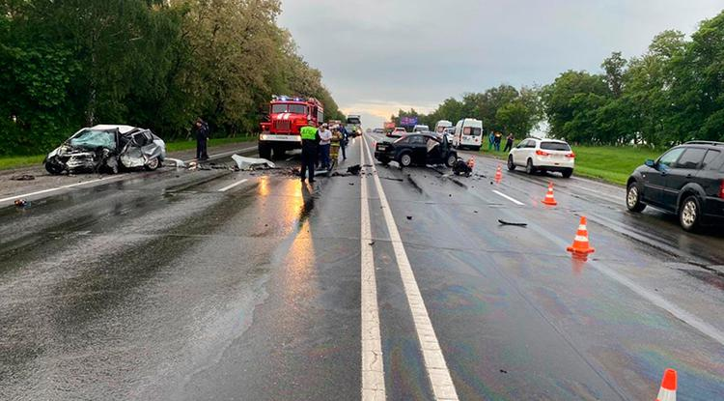Фото: пресс-служба УМВД по Белгородской области

**Сегодня, 11 июня, около 19:30 между селом Шопино и хутором Жданов столкнулись «Форд Фокус» и «ВАЗ 2112».**

Как сообщили в УМВД по Белгородской области, в результате аварии на месте погибли водители автомобилей и два пассажира «ВАЗ 2112». Правоохранители выясняют причины ДТП.

<https://www.belpressa.ru/type/news/37636.html>

# В Таврово столкнулись три автомобиля

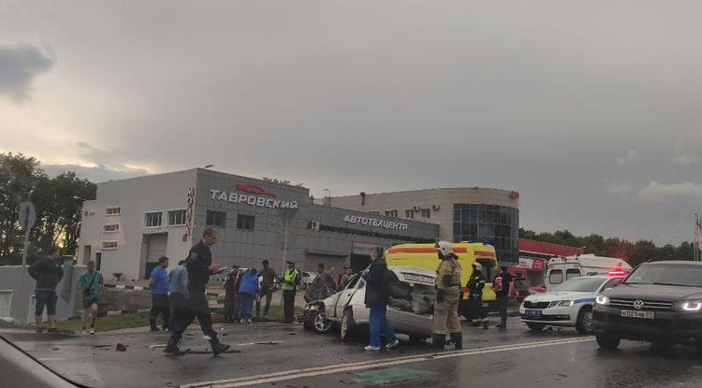Фото: Сергей Шевченко

**Авария произошла 11 июня около 19:00. По предварительным данным, пострадали четыре человека.**

На автодороге Белгород – Никольское столкнулись три автомобиля: «Сузуки», «Деу Нексия» и «Митсубиси Паджеро». По предварительным данным регионального УМВД, «Деу» выехал на встречку и столкнулся с «Митсубиси», который в результате врезался в «Сузуки» и съехал в кювет.

В результате ДТП четыре человека госпитализированы, сообщили в пресс-службе УМВД.

Сотрудники ГИБДД на месте аварии устанавливают обстоятельства и причины происшествия.

<https://www.belpressa.ru/type/news/37635.html>

# Как в Белгороде справляются с последствиями ливня

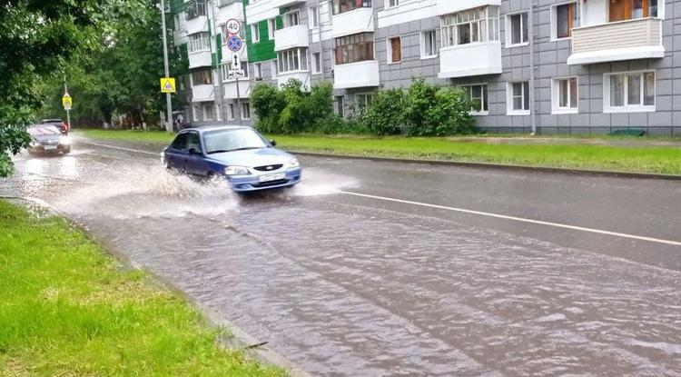Фото: Олег Гончаренко

**По информации администрации города, ливнёвки работают в штатном режиме, на улицах дежурят аварийные бригады.**

Сегодня, 11 июня, после начала сильного дождя жители Белгорода в соцсетях стали выкладывать фото и видео затопленных улиц: Музейной площади, автовокзала, проспекта Б. Хмельницкого, ул. Попова и других. Также сообщали о том, что на перекрёстках на проспекте Б. Хмельницкого, в районе стадиона и ул. Мичурина, не работают светофоры.

Как пояснили в пресс-службе мэрии, комментарии горожан в соцсетях оперативно отслеживают.

«На проспекте Б. Хмельницкого произошло аварийное отключение электросетей, бригада МРСК уже выехала на место, работу светофоров в настоящий момент восстановили», – рассказала советник главы администрации Белгорода **Алсу Саетова**.

Она добавила, что аварийная бригада ГО ЧС работает и на Музейной площади.

Напомним, что в 2019 году на ул. Попова и Музейной площади проложили 500 метров новой ливневой канализации. На это потратили 55 млн рублей. Однако нынешний поток воды оказался очень большим.

«Мы готовы помочь всем с откачкой воды. Пишите в комментариях в наш [телеграм-канал](https://t.me/beladm31" \t "_blank), где особенно нужна помощь», – пояснила Саетова.

Позже в горадминистрации добавили: если бы не новые ливнёвки, то последствия сегодняшнего дождя были бы гораздо серьёзнее. [По словам](https://vk.com/galdun_yv?w=wall459906809_11762) мэра Белгорода **Юрия Галдуна**, ливневые канализации работают в штатном режиме.

Сообщать о подтоплениях можно и по телефону службы спасения **112**.

<https://www.belpressa.ru/type/news/37631.html>

**belgorodtv.ru**

# В ДТП в Яковлевском горокруге погибли 4 человека

[11.06.2021](http://belgorodtv.ru/?m=202106)

Сразу несколько сильных ДТП произошли на территории региона сегодня. Об этом сообщили в УМВД России по Белгородской области.

Около 19 часов 30 минут на 651 километре федеральной автодороги Крым на территории Яковлевского городского округа произошло столкновение двух автомобилей Ford Focus и ВАЗ 2112. В результате ДТП оба водителя и два пассажира автомобиля отечественного автомобиля погибли.

В настоящее время устанавливаются обстоятельства и причины дорожно-транспортного происшествия. На месте аварии работает следственно-оперативная группа. Сотрудники ГИБДД обеспечивают безопасный объезд.

А около 19 часов на автодороге Белгород – Никольское в районе села Таврово произошло столкновение трех автомобилей Suzuki, Daewoo Nexia и Mitsubishi Pajero. Водитель автомобиля Daewoo совершил выезд на полосу встречного движения, где столкнулся с автомобилем Mitsubishi. В результате автомобиль Mitsubishi совершил столкновение с автомобилем Suzuki с последующим съездом в кювет. В результате ДТП четыре человека были госпитализированы.

На месте аварии работают сотрудники ГИБДД. Устанавливаются все обстоятельства и причины происшествия.

<http://belgorodtv.ru/?p=202118>

# Из-за сильного дождя затопило улицы Белгорода

[11.06.2021](http://belgorodtv.ru/?m=202106)

В Белгороде ликвидируют последствия сильного дождя. Сегодня некоторые районы областного центра в буквальном смысле утонули в потоке ливня и под раскаты грома.

В пик природного коллапса многие участки городских дорог скрылись под водой. На улице Попова на какое-то время ее уровень поднялся на несколько десятков сантиметров. А от центрального парка вниз по улице буквально разлилась река. На проспекте Богдана Хмельницкого из-за непогоды произошло аварийное отключение электроэнергии — перестали работать светофоры. Как только дождь стих, все быстро пришло в норму. Сейчас ливневки работают в штатном режиме.

Дожди на территории региона сохранятся. По прогнозу белгородских синоптиков, 12 июня ожидается облачная с прояснениями погода. Ночью и днем кратковременные дожди, местами грозы, в отдельных районах град. Ночью и утром местами туман. Ветер ночью южной четверти 3-8 м/с, днем западной четверти 7-12 м/с, при грозах местами порывы до 16 м/с. Температура воздуха ночью 10-15˚ тепла, днем от 20 до 25˚ тепла.

<http://belgorodtv.ru/?p=202109>

**belgorod.bezformata.com**

# O погoде на зaвтра

[[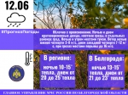](https://31.mchs.gov.ru/uploads/resize_cache/news/2021-06-11/o-pogode-na-zavtra_16234094431359428487__2000x2000.jpg)](https://31.mchs.gov.ru/uploads/resize_cache/news/2021-06-11/o-pogode-na-zavtra_16234094431359428487__2000x2000.jpg)

Фото: [31.mchs.gov.ru](https://31.mchs.gov.ru/)

[Скачать оригинал](https://31.mchs.gov.ru/uploads/resize_cache/news/2021-06-11/o-pogode-na-zavtra_16234094431359428487__2000x2000.jpg)

По данным белгородских синоптиков, завтра, 12 июня на территории региона ожидается облачная с прояснениями погода. Ночью и днем кратковременные дожди, местами грозы, в отдельных районах град. Ночью и утром местами туман. Ветер ночью южной четверти 3-8 м/с, днем западной четверти 7-12 м/с, при [грозах](https://belgorod.bezformata.com/word/grozit/4501/) местами порывы до 16 м/с. Температура воздуха ночью 10-15˚ тепла, днем от 20 до 25˚ тепла.

В Белгороде ночью 13-15˚ тепла, днем от 21 до 23˚ тепла.

Главное управление МЧС России по Белгородской области напоминает белгородцам об особенностях вождения в непогоду: во время выпадения осадков в виде дождя снижается видимость, дорога становится скользкой, а управлять автомобилем становится сложнее. Водителям необходимо учитывать, что тормозной путь на мокрой дороге увеличивается, поэтому торможение необходимо начинать заранее. Во время града ни в коем случае не покидайте автомобиль. Помните, что средняя продолжительность града составляет примерно 6 минут, и очень редко он продолжается дольше 15 минут. Также, не забывайте пользоваться противотуманными фарами в условиях ограниченной видимости, вызванной туманом.

Также сотрудники спасательного ведомства советуют придерживаться правил безопасности во время грозы: закрывайте в доме окна и двери, выключайте телевизор и другие электроприборы.

Нередко бывают случаи, когда гроза застаёт людей во время катания на лодке или рыбной ловли. Водоём – одно из наиболее опасных мест во время грозы, поэтому в случае приближения грозового фронта, самое главное – отойти от воды на максимально возможное расстояние. Если вы оказались в лодке, то немедленно направляйтесь к берегу.

Спасатели напоминают жителям региона о соблюдении правил пожарной безопасности: не жгите траву и мусор вблизи жилых домов, хозяйственных построек и промышленных объектов. Если вы заметили возгорание сухой травянистой растительности, не оставайтесь равнодушными. Попробуйте самостоятельно потушить его.

**В случае чрезвычайного происшествия звоните по телефону Единой службы спасения "**[**112**](https://belgorod.bezformata.com/word/112/104016/)**" или "**[**101**](https://belgorod.bezformata.com/word/101/856245/)**", Единый телефон доверия Главного Управления МЧС России по Белгородской области – (84722) 39-99-99.**

<https://belgorod.bezformata.com/listnews/o-pogode-na-zavtra/94674567/>

# День России: Экскурсия «В гостях у пожарных»

[[](https://31.mchs.gov.ru/uploads/resize_cache/news/2021-06-10/den-rossii-ekskursiya-v-gostyah-u-pozharnyh_16233184011503999608__2000x2000.jpg)](https://31.mchs.gov.ru/uploads/resize_cache/news/2021-06-10/den-rossii-ekskursiya-v-gostyah-u-pozharnyh_16233184011503999608__2000x2000.jpg)

[[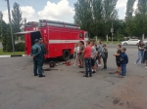](https://31.mchs.gov.ru/uploads/resize_cache/news/2021-06-10/den-rossii-ekskursiya-v-gostyah-u-pozharnyh_16233184891567843106__2000x2000.jpg)](https://31.mchs.gov.ru/uploads/resize_cache/news/2021-06-10/den-rossii-ekskursiya-v-gostyah-u-pozharnyh_16233184891567843106__2000x2000.jpg)

[[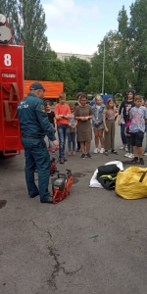](https://31.mchs.gov.ru/uploads/resize_cache/news/2021-06-10/den-rossii-ekskursiya-v-gostyah-u-pozharnyh_1623318453814780656__2000x2000.jpg)](https://31.mchs.gov.ru/uploads/resize_cache/news/2021-06-10/den-rossii-ekskursiya-v-gostyah-u-pozharnyh_1623318453814780656__2000x2000.jpg)

[[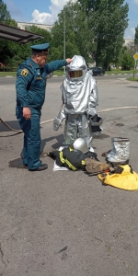](https://31.mchs.gov.ru/uploads/news/2021-06-10/den-rossii-ekskursiya-v-gostyah-u-pozharnyh_1623318434938312938.jpg)](https://31.mchs.gov.ru/uploads/news/2021-06-10/den-rossii-ekskursiya-v-gostyah-u-pozharnyh_1623318434938312938.jpg)

[[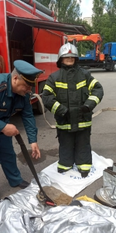](https://31.mchs.gov.ru/uploads/resize_cache/news/2021-06-10/den-rossii-ekskursiya-v-gostyah-u-pozharnyh_16233184151562868659__2000x2000.jpg)](https://31.mchs.gov.ru/uploads/resize_cache/news/2021-06-10/den-rossii-ekskursiya-v-gostyah-u-pozharnyh_16233184151562868659__2000x2000.jpg)

Фото: [31.mchs.gov.ru](https://31.mchs.gov.ru/)

[Скачать оригинал](https://31.mchs.gov.ru/uploads/resize_cache/news/2021-06-10/den-rossii-ekskursiya-v-gostyah-u-pozharnyh_16233184011503999608__2000x2000.jpg)

На базе пожарно – спасательной части № 16 города Алексеевка состоялась интересная экскурсия для детей школьного лагеря с дневным пребыванием детей школы № 1.

Встретил ребят начальник пожарно-спасательной части, Дмитрий Ткачук, он познакомил экскурсантов с основными направлениями деятельности и показал служебные помещения пожарной части. В пункте связи ребята увидели телефонный аппарат, с которого диспетчер, находясь на боевом дежурстве, отправляет пожарные машины на происшествия, комнату отдыха, где пожарные отдыхают в свободное от работы время, а также учебные классы и комнату приема пищи. Особое впечатление на ребят произвела боевая одежда и пожарно-спасательный инвентарь. Дежурный караул пожарно-спасательной части предложил ребятам примерить боевую одежду, в которой огнеборцы ликвидируют пожары и выезжают на помощь к пострадавшим. Затем гостям продемонстрировали образцы пожарно-спасательной техники.

Начальник отдела надзорной деятельности и профилактической работы Алексеевского городского округа Сергей [Ражников](https://belgorod.bezformata.com/word/razhnikov/90654/" \o "Ражников) провёл занятия с детьми по правилам пожарной безопасности, рассказал как необходимо себя вести в экстремальных ситуациях.

Кроме того, он напомнил ребятам, что 12 июня в Российской Федерации отмечается один из самых молодых государственных праздников нашей страны - День России, и рассказал об истории праздника.

- «**По традиции, в этот день проводятся праздничные концерты и мероприятия в городах России и в столице. Улицы украшаются национальными флагами и российской символикой. Праздничные мероприятия, как правило, завершаются праздничным салютом**» - рассказал Сергей Ражников.

<https://belgorod.bezformata.com/listnews/rossii-ekskursiya-v-gostyah-u-pozharnih/94666944/>

# Инспекторы МЧС напомнили автомобилистам о пожарной безопасности

[[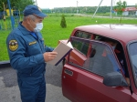](https://31.mchs.gov.ru/uploads/resize_cache/news/2021-06-10/inspektory-mchs-napomnili-avtomobilistam-o-pozharnoy-bezopasnosti_16233317531455407608__2000x2000.jpg)](https://31.mchs.gov.ru/uploads/resize_cache/news/2021-06-10/inspektory-mchs-napomnili-avtomobilistam-o-pozharnoy-bezopasnosti_16233317531455407608__2000x2000.jpg)

Фото: [31.mchs.gov.ru](https://31.mchs.gov.ru/)

[Скачать оригинал](https://31.mchs.gov.ru/uploads/resize_cache/news/2021-06-10/inspektory-mchs-napomnili-avtomobilistam-o-pozharnoy-bezopasnosti_16233317531455407608__2000x2000.jpg)

На сегодняшний день одним из распространенных средств передвижения, безусловно является [автомобиль](https://belgorod.bezformata.com/word/avtomobilej/4338/). Он является сложным механизмом, требующим тщательного ухода и правильной эксплуатации. Кроме регулярной проверки основных узлов и агрегатов машины, следует тщательным образом следить за таким фактором, как пожарная безопасность машины. Об этом рассказали жителям красногвардейского района сотрудники Главного управления МЧС России по Белгородской области.

В целях недопущения возгораний инспекторы МЧС рекомендуют регулярно проводить технический осмотр своего авто, чтобы специалисты смогли выявить и устранить те неисправности, которые могут привести к возгоранию.

Пожарная безопасность автомобиля зависит от бдительности и ответственности его владельца, от соблюдения им правил и норм эксплуатации. Кроме того, немаловажным условием безопасности является наличие аптечки с медикаментами, а также исправного огнетушителя в автомобиле. В каждой машине должны быть первичные средства пожаротушения.

Подводя итоги профилактической работы сотрудники чрезвычайного ведомства вручают гражданам памятки с информацией о том как не допустить возгорания и как действовать если оно уже произошло.

<https://belgorod.bezformata.com/listnews/avtomobilistam-o-pozharnoy-bezopasnosti/94663373/>

# За прошедшие сутки oгнеборцы ликвидировали 5 пожаров

[[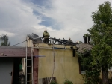](https://31.mchs.gov.ru/uploads/resize_cache/news/2021-06-11/za-proshedshie-sutki-ogneborcy-likvidirovali-5-pozharov_16233975071190120252__2000x2000.jpg)](https://31.mchs.gov.ru/uploads/resize_cache/news/2021-06-11/za-proshedshie-sutki-ogneborcy-likvidirovali-5-pozharov_16233975071190120252__2000x2000.jpg)

Фото: [31.mchs.gov.ru](https://31.mchs.gov.ru/)

[Скачать оригинал](https://31.mchs.gov.ru/uploads/resize_cache/news/2021-06-11/za-proshedshie-sutki-ogneborcy-likvidirovali-5-pozharov_16233975071190120252__2000x2000.jpg)

Большинство [пожаров](https://belgorod.bezformata.com/word/pozhara/2458/) возникает вследствие пренебрежения людьми правилами пожарной безопасности, но за прошедшие сутки зарегистрировано несколько возгораний, по предварительной версии, к которым привел грозовой разряд.

Так, 10 июня в 12 часов 52 минуты поступило сообщение о пожаре в городе Губкин по улице Севастопольская. Произошел пожар в двухкомнатной квартире на девятом этаже десятиэтажного жилого дома. В результате происшествия, огонь повредил, в кухне, вещи на площади 5 метров квадратных, а также были закопчены стены и потолок по всей площади квартиры. По лестничным маршам личным составом дежурного караула пожарно-спасательной части № 8 была проведена эвакуация 2 человек. Предполагаемая причина пожара - нарушение правил технической эксплуатации электрооборудования. Пожар ликвидирован в 13 часов 10 минут. Для ликвидации пожара привлекались дежурные караулы пожарно-спасательных частей № 8 и № 42.

В этот же день в 13 часов 05 минут поступило сообщение о том, что в городе Губкин, в микрорайоне Салтыково, по улице Агротехническая произошел пожар в жилом доме на два собственника. В результате происшествия огонь повредил кровлю на площади 300 метров квадратных. Предполагаемая причина пожара – грозовой разряд. Для ликвидации пожара привлекались дежурные караулы пожарно-спасательных частей № 42, №7, №8 и МУП «[Комбинат благоустройство](https://belgorod.bezformata.com/word/kombinat-blagoustrojstva/259449/)». Полная ликвидация пожара была объявлена в 14 часов 20 минут.

В 18 часов 10 минут произошел пожар в неэксплуатируемой даче в хуторе Малые Кульбаки Яковлевского городского округа, дачного общества «[Колос](https://belgorod.bezformata.com/word/kolos/18258/)». В результате случившегося огонь полностью уничтожил хозяйственную постройку. По предварительной версии, к пожару привел поджог. Пожар был ликвидирован в 18 часов 38 минут дежурным караулом пожарно-спасательной части № 37.

В 14 часов 51 минуту в городе Губкин, в микрорайоне Салтыково, по улице Сергиевская сгорел прицеп. Предполагаемая причина пожара - грозовой разряд. Пожар был ликвидирован в 15 часов 05 минут дежурным караулом пожарно-спасательной части № 42.

В 15 часов 06 минут в посёлке Дубовое по улице Грибная произошел пожар в сарае. В результате случившегося хозяйственная постройка полностью выгорела изнутри. Предполагаемая причина пожара – оставление источника горения без присмотра. Для ликвидации пожара привлекались дежурные караулы пожарно-спасательных частей № 2 и специализированной пожарно-спасательной части.

Главное управление МЧС России по Белгородской области напоминает: чтоб защитить дом от грозового разряда, необходимо установить молниезащиту. Эти устройства гарантируют, что грозовой разряд обойдет строение стороной. Тем не менее, следует знать и соблюдать правила поведения во время грозы.

Если вы находитесь в доме, [закройте](https://belgorod.bezformata.com/word/zakrojte/39337/) двери, окна и дымоходы. Не растапливайте печь: дым, выходящий из трубы, имеет высокую электропроводность, и вероятность удара молнии в возвышающуюся над крышей трубу возрастает.

При нахождении в квартире, доме, срочно ликвидируйте сквозняки, закройте плотно окна, дымоходы, отсоедините электроприборы от источников питания, отключите наружную антенну, не разговаривайте по телефону и не пользуйтесь им во время грозы.

Если гроза застала вас во время движения на автомобиле, остановитесь вдалеке от одиночных предметов и пустынной местности. Закройте все окна, уберите антенну, отключите радиоприёмник, навигатор, сотовую связь. Не прикасайтесь к металлическим предметам внутри машины, в том числе к дверным ручкам.

В информации за минувшие сутки указаны предполагаемые причины пожаров. В соответствии со ст.144 «[Порядок рассмотрения сообщения о преступлении](https://belgorod.bezformata.com/word/poryadok-rassmotreniya-soobsheniya-o-prestuplenii/340450/)» Уголовно-процессуального кодекса РФ от 18.12.2001г. органы дознания вправе продлить рассмотрение причин пожара до 10 суток.

При обнаружении возгорания незамедлительно сообщайте об этом в «[Службу спасения](https://belgorod.bezformata.com/word/sluzhba-spaseniya/49035/)» по телефону «[112](https://belgorod.bezformata.com/word/112/104016/)» или «[101](https://belgorod.bezformata.com/word/101/856245/)».

<https://belgorod.bezformata.com/listnews/sutki-ognebortci-likvidirovali-5-pozharov/94663354/>

# Пожарные добровольцы – участники регионального проекта «Белгородское лето»

[[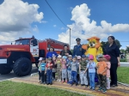](https://31.mchs.gov.ru/uploads/resize_cache/news/2021-06-11/pozharnye-dobrovolcy-uchastniki-regionalnogo-proekta-belgorodskoe-leto_16233952411400076277__2000x2000.jpg)](https://31.mchs.gov.ru/uploads/resize_cache/news/2021-06-11/pozharnye-dobrovolcy-uchastniki-regionalnogo-proekta-belgorodskoe-leto_16233952411400076277__2000x2000.jpg)

[[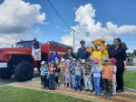](https://31.mchs.gov.ru/uploads/news/2021-06-11/pozharnye-dobrovolcy-uchastniki-regionalnogo-proekta-belgorodskoe-leto_16233952411400076277.jpg)](https://31.mchs.gov.ru/uploads/news/2021-06-11/pozharnye-dobrovolcy-uchastniki-regionalnogo-proekta-belgorodskoe-leto_16233952411400076277.jpg)

[[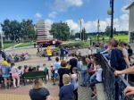](https://31.mchs.gov.ru/uploads/resize_cache/news/2021-06-11/pozharnye-dobrovolcy-uchastniki-regionalnogo-proekta-belgorodskoe-leto_16233952411276710012__2000x2000.jpg)](https://31.mchs.gov.ru/uploads/resize_cache/news/2021-06-11/pozharnye-dobrovolcy-uchastniki-regionalnogo-proekta-belgorodskoe-leto_16233952411276710012__2000x2000.jpg)

[[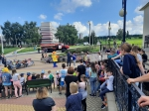](https://31.mchs.gov.ru/uploads/news/2021-06-11/pozharnye-dobrovolcy-uchastniki-regionalnogo-proekta-belgorodskoe-leto_16233952411276710012.jpg)](https://31.mchs.gov.ru/uploads/news/2021-06-11/pozharnye-dobrovolcy-uchastniki-regionalnogo-proekta-belgorodskoe-leto_16233952411276710012.jpg)

[[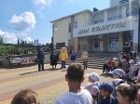](https://31.mchs.gov.ru/uploads/resize_cache/news/2021-06-11/pozharnye-dobrovolcy-uchastniki-regionalnogo-proekta-belgorodskoe-leto_1623395241860466933__2000x2000.jpg)](https://31.mchs.gov.ru/uploads/resize_cache/news/2021-06-11/pozharnye-dobrovolcy-uchastniki-regionalnogo-proekta-belgorodskoe-leto_1623395241860466933__2000x2000.jpg)

[[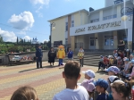](https://31.mchs.gov.ru/uploads/news/2021-06-11/pozharnye-dobrovolcy-uchastniki-regionalnogo-proekta-belgorodskoe-leto_1623395241860466933.jpg)](https://31.mchs.gov.ru/uploads/news/2021-06-11/pozharnye-dobrovolcy-uchastniki-regionalnogo-proekta-belgorodskoe-leto_1623395241860466933.jpg)

Фото: [31.mchs.gov.ru](https://31.mchs.gov.ru/)

[Скачать оригинал](https://31.mchs.gov.ru/uploads/resize_cache/news/2021-06-11/pozharnye-dobrovolcy-uchastniki-regionalnogo-proekta-belgorodskoe-leto_1623395241480263103__2000x2000.jpg)

В начале июня в регионе стартовал проект «[Белгородское лето](https://belgorod.bezformata.com/word/belgorodskoe-leto/15922088/)». Участие в проекте обязывает работников регионального отделения ВДПО не только проводить тематические обучающие мероприятия по безопасности, но и улучшить качество проведения.

Такое мероприятие «[Куда спешат пожарные машины?](https://belgorod.bezformata.com/word/kuda-speshat-pozharnie-mashini/1423148/)» проведено в Яснозоренском сельском поселении.

На площадку перед зданием местного СДК к дошкольникам и учащимся, отдыхающим в пришкольном лагере, вышли организаторы: начальник пожарной части № 29 Максим Артеменко, специалист регионального отделения ВДПО Антонина Шевцова, заведующий местной библиотекой Людмила Григоренко, директор Яснозоренского СДК Татьяна [Семерняк](https://belgorod.bezformata.com/word/semernyakov/3132354/" \o "Семерняк) и ростовая кукла кот Леопольд.

Внимание детей было обращено также на стоявшую поодаль пожарную машину и оформленную не площадке выставку детских работ по теме «[Огонь и мы](https://belgorod.bezformata.com/word/ogon-i-mi/2071849/)».

Правила пожарной безопасности звучали из уст работника регионального отделения, стихи и загадки из уст работника библиотеки, с участием детей была презентована выставка работ, которая на все лето разместится в холе СДК.

По окончанию мероприятия педагоги и родители выразили благодарность организаторам мероприятия.

<https://belgorod.bezformata.com/listnews/pozharnie-dobrovoltci-uchastniki/94659115/>

# Судоводителям о безопaснoсти

[[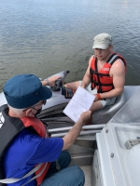](https://31.mchs.gov.ru/uploads/resize_cache/news/2021-06-10/sudovoditelyam-o-bezopasnosti_16233164361461371255__2000x2000.jpg)](https://31.mchs.gov.ru/uploads/resize_cache/news/2021-06-10/sudovoditelyam-o-bezopasnosti_16233164361461371255__2000x2000.jpg)

Фото: [31.mchs.gov.ru](https://31.mchs.gov.ru/)

[Скачать оригинал](https://31.mchs.gov.ru/uploads/resize_cache/news/2021-06-10/sudovoditelyam-o-bezopasnosti_16233164361461371255__2000x2000.jpg)

При проведении патрулирований на водных объектах региона, особое внимание инспекторов Государственной инспекции по [маломерным](https://belgorod.bezformata.com/word/malomernih/15433/) судам Главного управления МЧС России по Белгородской области направлено на выявление нарушений при эксплуатации маломерных судов. С водителями маломерных судов проводят разъяснительную беседу на тему безопасного поведения на водоёмах, проверяют наличие удостоверений на право управления маломерным судном и спасательного снаряжения.

После обязательной проверки инспекторы ГИМС вручают судоводителям памятки, содержащие меры предосторожности при управлении маломерным судном и рекомендуют им быть предельно внимательными и не пренебрегать средствами спасения.

**Если вы оказались свидетелем несчастного случая на водном объекте, немедленно сообщайте об этом в Службу спасения по номеру телефона «**[**112**](https://belgorod.bezformata.com/word/112/104016/)**».**

<https://belgorod.bezformata.com/listnews/sudovoditelyam-o-bezopasnosti/94659099/>

# На предприятии горнодобывающей промышленнocти в Яковлевском городском округе прошло пожарно-тактическое учение

[[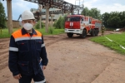](https://31.mchs.gov.ru/uploads/resize_cache/news/2021-06-10/na-predpriyatii-gornodobyvayushchey-promyshlennocti-v-yakovlevskom-gorodskom-okruge-proshlo-pozharno-takticheskoe-uchenie_1623331502622390019__2000x2000.jpg)](https://31.mchs.gov.ru/uploads/resize_cache/news/2021-06-10/na-predpriyatii-gornodobyvayushchey-promyshlennocti-v-yakovlevskom-gorodskom-okruge-proshlo-pozharno-takticheskoe-uchenie_1623331502622390019__2000x2000.jpg)

[[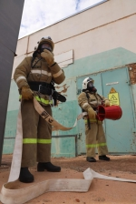](https://31.mchs.gov.ru/uploads/resize_cache/news/2021-06-10/na-predpriyatii-gornodobyvayushchey-promyshlennocti-v-yakovlevskom-gorodskom-okruge-proshlo-pozharno-takticheskoe-uchenie_1623331576343242757__2000x2000.jpg)](https://31.mchs.gov.ru/uploads/resize_cache/news/2021-06-10/na-predpriyatii-gornodobyvayushchey-promyshlennocti-v-yakovlevskom-gorodskom-okruge-proshlo-pozharno-takticheskoe-uchenie_1623331576343242757__2000x2000.jpg)

[[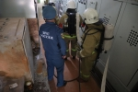](https://31.mchs.gov.ru/uploads/resize_cache/news/2021-06-10/na-predpriyatii-gornodobyvayushchey-promyshlennocti-v-yakovlevskom-gorodskom-okruge-proshlo-pozharno-takticheskoe-uchenie_16233315481408595478__2000x2000.jpg)](https://31.mchs.gov.ru/uploads/resize_cache/news/2021-06-10/na-predpriyatii-gornodobyvayushchey-promyshlennocti-v-yakovlevskom-gorodskom-okruge-proshlo-pozharno-takticheskoe-uchenie_16233315481408595478__2000x2000.jpg)

[[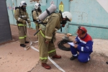](https://31.mchs.gov.ru/uploads/news/2021-06-10/na-predpriyatii-gornodobyvayushchey-promyshlennocti-v-yakovlevskom-gorodskom-okruge-proshlo-pozharno-takticheskoe-uchenie_16233315331116335884.JPG)](https://31.mchs.gov.ru/uploads/news/2021-06-10/na-predpriyatii-gornodobyvayushchey-promyshlennocti-v-yakovlevskom-gorodskom-okruge-proshlo-pozharno-takticheskoe-uchenie_16233315331116335884.JPG)

[[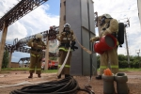](https://31.mchs.gov.ru/uploads/resize_cache/news/2021-06-10/na-predpriyatii-gornodobyvayushchey-promyshlennocti-v-yakovlevskom-gorodskom-okruge-proshlo-pozharno-takticheskoe-uchenie_16233315171084838837__2000x2000.jpg)](https://31.mchs.gov.ru/uploads/resize_cache/news/2021-06-10/na-predpriyatii-gornodobyvayushchey-promyshlennocti-v-yakovlevskom-gorodskom-okruge-proshlo-pozharno-takticheskoe-uchenie_16233315171084838837__2000x2000.jpg)

Фото: [31.mchs.gov.ru](https://31.mchs.gov.ru/)

[Скачать оригинал](https://31.mchs.gov.ru/uploads/resize_cache/news/2021-06-10/na-predpriyatii-gornodobyvayushchey-promyshlennocti-v-yakovlevskom-gorodskom-okruge-proshlo-pozharno-takticheskoe-uchenie_1623331502622390019__2000x2000.jpg)

В Яковлевском городском округе прошло тренировочное пожарно-тактическое учение на территории предприятия горнодобывающей промышленности «[Корпанга](https://belgorod.bezformata.com/word/korpanga/3754094/" \o "Корпанга)».

По замыслу учения, около одиннадцати часов утра в помещении конденсаторной предприятия возникло сильное задымление. Дежурный персонал объекта незамедлительно сообщил о происшествии по телефону Службы спасения «[112](https://belgorod.bezformata.com/word/112/104016/)» и, проведя оповещение всех работников предприятия по громкоговорящей связи, приступил к эвакуации людей с территории объекта.

Незамедлительно к месту происшествия по повышенному номеру вызова были направлены дежурные караулы пожарно-спасательных частей № 40, № 36 и № 45. На месте происшествия звеньями газодымозащитной службы была проведена разведка, убедившись, что в помещении нет пострадавших, [пожарные](https://belgorod.bezformata.com/word/pozharnoj/405/) приступили к ликвидации возгорания. Для координации действий

на месте происшествия был развернут штаб пожаротушения, к месту предполагаемого пожара также прибыли службы жизнеобеспечения города и добровольная пожарная команда.

На то, чтобы справиться с условным пожаром, у огнебрцев ушло 40 минут.

По итогам учений сотрудники Главного управления МЧС России по Белгородской области оценили ход тренировки, дав действиям огнеборцев оценку «хорошо». Теперь, в случае реального возгорания на территории предприятия, пожарные сработают еще быстрее и качественнее.

<https://belgorod.bezformata.com/listnews/gorodskom-okruge-proshlo-pozharno/94658979/>

# Проведи летние каникулы с порталом «Спас-Экстрим»

[[](https://31.mchs.gov.ru/uploads/resize_cache/news/2021-06-10/provedi-letnie-kanikuly-s-portalom-spas-ekstrim_1623318798771865964__2000x2000.jpg)](https://31.mchs.gov.ru/uploads/resize_cache/news/2021-06-10/provedi-letnie-kanikuly-s-portalom-spas-ekstrim_1623318798771865964__2000x2000.jpg)

Фото: [31.mchs.gov.ru](https://31.mchs.gov.ru/)

[Скачать оригинал](https://31.mchs.gov.ru/uploads/resize_cache/news/2021-06-10/provedi-letnie-kanikuly-s-portalom-spas-ekstrim_1623318798771865964__2000x2000.jpg)

Лето, каникулы - это тот период, которого дети ждут с нетерпением, а родители с опаской. Многие ребята знают, что могут самостоятельно оставаться дома и чувствуют себя взрослыми, но не всегда их поступки этому соответствуют.

Главное управление МЧС России по Белгородской области напоминает родителям, если возникла необходимость оставить ребенка одного дома, ему следует объяснить элементарные правила безопасности. Но прежде, родителям стоит начать с себя и не показывать дурной пример: не курите при них, не бросайте окурки куда попало, не зажигайте бумагу для освещения темных помещений.

Многие школьники предпочитают, оставшись одни дома сидеть весь день в Интернете. Чтобы такое времяпрепровождение не только занимало детей социальными сетями, играми и развлекательными [сайтами](https://belgorod.bezformata.com/word/sajti/1964/), но и приносило пользу, рекомендуем познакомить их с порталом СПАС-ЭКСТРИМ. Благодаря обновленному интернет-ресурсу, здесь можно узнать много интересного и нового о правилах безопасности дома, в школе, во дворе и в лесу.

Нужно отметить, что сайт о безопасности для детей появился не вчера. Но постоянное развитие интернет сети, изучение потребностей и интересов юной аудитории портала подтолкнули модераторов сайта реформировать свое детище. С этой целью среди детей была проведена работа по ребрендингу портала - разработана новая структура сайта и переработан образ главного героя.

Пользователи сами выбрали главного героя сайта, им стал рыжеволосый мальчишка – юный спасатель Спасик.

Также ресурс будет полезен для родителей и педагогов, которые могут почерпнуть много полезной информации о методике и формах обучения основам безопасности жизнедеятельности.

Ссылка на сайт: https://[spas](https://belgorod.bezformata.com/word/spas/237815/)-extreme.mchs.gov.ru/.

<https://belgorod.bezformata.com/listnews/kanikuli-s-portalom-spas-ekstrim/94655538/>

**mchsrf.ru**

O погoде на зaвтра

По данным белгородских синоптиков, завтра, 12 июня на территории региона ожидается облачная с прояснениями погода. Ночью и днем кратковременные дожди, местами грозы, в отдельных районах град. Ночью и утром местами туман. Ветер ночью южной четверти 3-8 м/с, днем западной четверти 7-12 м/с, при грозах местами порывы до 16 м/с. Температура воздуха ночью 10-15˚ тепла, днем от 20 до 25˚ тепла.

В Белгороде ночью 13-15˚ тепла, днем от 21 до 23˚ тепла.

Главное управление [МЧС России по Белгородской области](http://mchsrf.ru/region/16.html) напоминает белгородцам об особенностях вождения в непогоду: во время выпадения осадков в виде дождя снижается видимость, дорога становится скользкой, а управлять автомобилем становится сложнее. Водителям необходимо учитывать, что тормозной путь на мокрой дороге увеличивается, поэтому торможение необходимо начинать заранее. Во время града ни в коем случае не покидайте автомобиль. Помните, что средняя продолжительность града составляет примерно 6 минут, и очень редко он продолжается дольше 15 минут. Также, не забывайте пользоваться противотуманными фарами в условиях ограниченной видимости, вызванной туманом.

Также сотрудники спасательного ведомства советуют придерживаться правил безопасности во время грозы: закрывайте в доме окна и двери, выключайте телевизор и другие электроприборы.

Нередко бывают случаи, когда гроза застаёт людей во время катания на лодке или рыбной ловли. Водоём – одно из наиболее опасных мест во время грозы, поэтому в случае приближения грозового фронта, самое главное – отойти от воды на максимально возможное расстояние. Если вы оказались в лодке, то немедленно направляйтесь к берегу.

Спасатели напоминают жителям региона о соблюдении правил пожарной безопасности: не жгите траву и мусор вблизи жилых домов, хозяйственных построек и промышленных объектов. Если вы заметили возгорание сухой травянистой растительности, не оставайтесь равнодушными. Попробуйте самостоятельно потушить его.

В случае чрезвычайного происшествия звоните по телефону Единой службы спасения "112" или "101", Единый телефон доверия Главного Управления [МЧС России по Белгородской области](http://mchsrf.ru/region/16.html) – (84722) 39-99-99.

<https://mchsrf.ru/news/724933-O-pogode-na-zavtra.html>

День России: Экскурсия «В гостях у пожарных»

На базе пожарно – спасательной части № 16 города Алексеевка состоялась интересная экскурсия для детей школьного лагеря с дневным пребыванием детей школы № 1.

Встретил ребят начальник пожарно-спасательной части, Дмитрий Ткачук, он познакомил экскурсантов с основными направлениями деятельности и показал служебные помещения пожарной части. В пункте связи ребята увидели телефонный аппарат, с которого диспетчер, находясь на боевом дежурстве, отправляет пожарные машины на происшествия, комнату отдыха, где пожарные отдыхают в свободное от работы время, а также учебные классы и комнату приема пищи. Особое впечатление на ребят произвела боевая одежда и пожарно-спасательный инвентарь. Дежурный караул пожарно-спасательной части предложил ребятам примерить боевую одежду, в которой огнеборцы ликвидируют пожары и выезжают на помощь к пострадавшим. Затем гостям продемонстрировали образцы пожарно-спасательной техники.

Начальник отдела надзорной деятельности и профилактической работы Алексеевского городского округа Сергей Ражников провёл занятия с детьми по правилам пожарной безопасности, рассказал как необходимо себя вести в экстремальных ситуациях.

Кроме того, он напомнил ребятам, что 12 июня в РФ отмечается один из самых молодых государственных праздников нашей страны - День России, и рассказал об истории праздника.

- «По традиции, в этот день проводятся праздничные концерты и мероприятия в городах России и в столице. Улицы украшаются национальными флагами и российской символикой. Праздничные мероприятия, как правило, завершаются праздничным салютом» - рассказал Сергей Ражников.

<https://mchsrf.ru/news/724904-den-rossii-ekskursiya-v-gostyah-u-pojarnyih.html>

За прошедшие сутки oгнеборцы ликвидировали 5 пожаров

Большинство пожаров возникает вследствие пренебрежения людьми правилами пожарной безопасности, но за прошедшие сутки зарегистрировано несколько возгораний, по предварительной версии, к которым привел грозовой разряд.

Так, 10 июня в 12 часов 52 минуты поступило сообщение о пожаре в городе Губкин по улице Севастопольская. Произошел пожар в двухкомнатной квартире на девятом этаже десятиэтажного жилого дома. В результате происшествия, огонь повредил, в кухне, вещи на площади 5 метров квадратных, а также были закопчены стены и потолок по всей площади квартиры. По лестничным маршам личным составом дежурного караула пожарно-спасательной части № 8 была проведена эвакуация 2 человек. Предполагаемая причина пожара - нарушение правил технической эксплуатации электрооборудования. Пожар ликвидирован в 13 часов 10 минут. Для ликвидации пожара привлекались дежурные караулы пожарно-спасательных частей № 8 и № 42.

В этот же день в 13 часов 05 минут поступило сообщение о том, что в городе Губкин, в микрорайоне Салтыково, по улице Агротехническая произошел пожар в жилом доме на два собственника. В результате происшествия огонь повредил кровлю на площади 300 метров квадратных. Предполагаемая причина пожара – грозовой разряд. Для ликвидации пожара привлекались дежурные караулы пожарно-спасательных частей № 42, №7, №8 и МУП «Комбинат благоустройство». Полная ликвидация пожара была объявлена в 14 часов 20 минут.

В 18 часов 10 минут произошел пожар в неэксплуатируемой даче в хуторе Малые Кульбаки Яковлевского городского округа, дачного общества «Колос». В результате случившегося огонь полностью уничтожил хозяйственную постройку. По предварительной версии, к пожару привел поджог. Пожар был ликвидирован в 18 часов 38 минут дежурным караулом пожарно-спасательной части № 37.

В 14 часов 51 минуту в городе Губкин, в микрорайоне Салтыково, по улице Сергиевская сгорел прицеп. Предполагаемая причина пожара - грозовой разряд. Пожар был ликвидирован в 15 часов 05 минут дежурным караулом пожарно-спасательной части № 42.

В 15 часов 06 минут в посёлке Дубовое по улице Грибная произошел пожар в сарае. В результате случившегося хозяйственная постройка полностью выгорела изнутри. Предполагаемая причина пожара – оставление источника горения без присмотра. Для ликвидации пожара привлекались дежурные караулы пожарно-спасательных частей № 2 и специализированной пожарно-спасательной части.

Главное управление [МЧС России по Белгородской области](http://mchsrf.ru/region/16.html) напоминает: чтоб защитить дом от грозового разряда, необходимо установить молниезащиту. Эти устройства гарантируют, что грозовой разряд обойдет строение стороной. Тем не менее, следует знать и соблюдать правила поведения во время грозы.

Если вы находитесь в доме, закройте двери, окна и дымоходы. Не растапливайте печь: дым, выходящий из трубы, имеет высокую электропроводность, и вероятность удара молнии в возвышающуюся над крышей трубу возрастает.

При нахождении в квартире, доме, срочно ликвидируйте сквозняки, закройте плотно окна, дымоходы, отсоедините электроприборы от источников питания, отключите наружную антенну, не разговаривайте по телефону и не пользуйтесь им во время грозы.

Если гроза застала вас во время движения на автомобиле, остановитесь вдалеке от одиночных предметов и пустынной местности. Закройте все окна, уберите антенну, отключите радиоприёмник, навигатор, сотовую связь. Не прикасайтесь к металлическим предметам внутри машины, в том числе к дверным ручкам.

В информации за минувшие сутки указаны предполагаемые причины пожаров. В соответствии со [ст. 144](http://zakonbase.ru/upk/statja-144) «Порядок рассмотрения сообщения о преступлении» [Уголовно-процессуального кодекса РФ](http://zakonbase.ru/content/base/277891/) от 18.12.2001г. органы дознания вправе продлить рассмотрение причин пожара до 10 суток.

При обнаружении возгорания незамедлительно сообщайте об этом в «Службу спасения» по телефону «112» или «101».

<https://mchsrf.ru/news/724884-za-proshedshie-sutki-ognebortsyi-likvidirovali-5-pojarov.html>

Инспекторы МЧС напомнили автомобилистам о пожарной безопасности

На сегодняшний день одним из распространенных средств передвижения, безусловно является автомобиль. Он является сложным механизмом, требующим тщательного ухода и правильной эксплуатации. Кроме регулярной проверки основных узлов и агрегатов машины, следует тщательным образом следить за таким фактором, как пожарная безопасность машины. Об этом рассказали жителям красногвардейского района сотрудники Главного управления [МЧС России по Белгородской области](http://mchsrf.ru/region/16.html).

В целях недопущения возгораний инспекторы [МЧС](http://mchsrf.ru/) рекомендуют регулярно проводить технический осмотр своего авто, чтобы специалисты смогли выявить и устранить те неисправности, которые могут привести к возгоранию.

Пожарная безопасность автомобиля зависит от бдительности и ответственности его владельца, от соблюдения им правил и норм эксплуатации. Кроме того, немаловажным условием безопасности является наличие аптечки с медикаментами, а также исправного огнетушителя в автомобиле. В каждой машине должны быть первичные средства пожаротушения.

Подводя итоги профилактической работы сотрудники чрезвычайного ведомства вручают гражданам памятки с информацией о том как не допустить возгорания и как действовать если оно уже произошло.

<https://mchsrf.ru/news/724883-inspektoryi-mchs-napomnili-avtomobilistam-o-pojarnoy-bezopasnosti.html>

На предприятии горнодобывающей промышленнocти в Яковлевском городском округе прошло пожарно-тактическое учение

В Яковлевском городском округе прошло тренировочное пожарно-тактическое учение на территории предприятия горнодобывающей промышленности «Корпанга».

По замыслу учения, около одиннадцати часов утра в помещении конденсаторной предприятия возникло сильное задымление. Дежурный персонал объекта незамедлительно сообщил о происшествии по телефону [Службы](http://fssprf.ru/) спасения «112» и, проведя оповещение всех работников предприятия по громкоговорящей связи, приступил к эвакуации людей с территории объекта.

Незамедлительно к месту происшествия по повышенному номеру вызова были направлены дежурные караулы пожарно-спасательных частей № 40, № 36 и № 45. На месте происшествия звеньями газодымозащитной службы была проведена разведка, убедившись, что в помещении нет пострадавших, пожарные приступили к ликвидации возгорания. Для координации действий

на месте происшествия был развернут штаб пожаротушения, к месту предполагаемого пожара также прибыли службы жизнеобеспечения города и добровольная пожарная команда.

На то, чтобы справиться с условным пожаром, у огнебрцев ушло 40 минут.

По итогам учений сотрудники Главного управления [МЧС России по Белгородской области](http://mchsrf.ru/region/16.html) оценили ход тренировки, дав действиям огнеборцев оценку «хорошо». Теперь, в случае реального возгорания на территории предприятия, пожарные сработают еще быстрее и качественнее.

<https://mchsrf.ru/news/724855-na-predpriyatii-gornodobyivayuschey-promyishlennocti-v-yakovlevskom-gorodskom-okruge-proshlo-pojarno-takticheskoe.html>

Судоводителям о безопaснoсти

При проведении патрулирований на водных объектах региона, особое внимание инспекторов Государственной инспекции по маломерным судам Главного управления [МЧС России по Белгородской области](http://mchsrf.ru/region/16.html) направлено на выявление нарушений при эксплуатации маломерных судов. С водителями маломерных судов проводят разъяснительную беседу на тему безопасного поведения на водоёмах, проверяют наличие удостоверений на право управления маломерным судном и спасательного снаряжения.

После обязательной проверки инспекторы ГИМС вручают судоводителям памятки, содержащие меры предосторожности при управлении маломерным судном и рекомендуют им быть предельно внимательными и не пренебрегать средствами спасения.

Если вы оказались свидетелем несчастного случая на водном объекте, немедленно сообщайте об этом в Службу спасения по номеру телефона «112».

<https://mchsrf.ru/news/724833-sudovoditelyam-o-bezopasnosti.html>

Пожарные добровольцы – участники регионального проекта «Белгородское лето»

В начале июня в регионе стартовал проект «Белгородское лето». Участие в проекте обязывает работников регионального отделения ВДПО не только проводить тематические обучающие мероприятия по безопасности, но и улучшить качество проведения.

Такое мероприятие «Куда спешат пожарные машины?» проведено в Яснозоренском сельском поселении.

На площадку перед зданием местного СДК к дошкольникам и учащимся, отдыхающим в пришкольном лагере, вышли организаторы: начальник пожарной части № 29 Максим Артеменко, специалист регионального отделения ВДПО Антонина Шевцова, заведующий местной библиотекой Людмила Григоренко, директор Яснозоренского СДК Татьяна Семерняк и ростовая кукла кот Леопольд.

Внимание детей было обращено также на стоявшую поодаль пожарную машину и оформленную не площадке выставку детских работ по теме «Огонь и мы».

Правила пожарной безопасности звучали из уст работника регионального отделения, стихи и загадки из уст работника библиотеки, с участием детей была презентована выставка работ, которая на все лето разместится в холе СДК.

По окончанию мероприятия педагоги и родители выразили благодарность организаторам мероприятия.

<https://mchsrf.ru/news/724854-pojarnyie-dobrovoltsyi--uchastniki-regionalnogo-proekta-belgorodskoe-leto.html>

Проведи летние каникулы с порталом «Спас-Экстрим»

Лето, каникулы - это тот период, которого дети ждут с нетерпением, а родители с опаской. Многие ребята знают, что могут самостоятельно оставаться дома и чувствуют себя взрослыми, но не всегда их поступки этому соответствуют.

Главное управление [МЧС России по Белгородской области](http://mchsrf.ru/region/16.html) напоминает родителям, если возникла необходимость оставить ребенка одного дома, ему следует объяснить элементарные правила безопасности. Но прежде, родителям стоит начать с себя и не показывать дурной пример: не курите при них, не бросайте окурки куда попало, не зажигайте бумагу для освещения темных помещений.

Многие школьники предпочитают, оставшись одни дома сидеть весь день в Интернете. Чтобы такое времяпрепровождение не только занимало детей социальными сетями, играми и развлекательными сайтами, но и приносило пользу, рекомендуем познакомить их с порталом СПАС-ЭКСТРИМ. Благодаря обновленному интернет-ресурсу, здесь можно узнать много интересного и нового о правилах безопасности дома, в школе, во дворе и в лесу.

Нужно отметить, что сайт о безопасности для детей появился не вчера. Но постоянное развитие интернет сети, изучение потребностей и интересов юной аудитории портала подтолкнули модераторов сайта реформировать свое детище. С этой целью среди детей была проведена работа по ребрендингу портала - разработана новая структура сайта и переработан образ главного героя.

Пользователи сами выбрали главного героя сайта, им стал рыжеволосый мальчишка – юный спасатель Спасик.

Также ресурс будет полезен для родителей и педагогов, которые могут почерпнуть много полезной информации о методике и формах обучения основам безопасности жизнедеятельности.

Ссылка на сайт: https://spas-extreme.mchs.gov.ru/.

<https://mchsrf.ru/news/724832-provedi-letnie-kanikulyi-s-portalom-spas-ekstrim.html>

**mirbelogorya.ru**

## [В Губкинском округе разбушевалась стихия: затоплены десятки домов, пострадали люди](https://mirbelogorya.ru/region-news/45-gubkin/41764-v-gubkinskom-okruge-razbushevalas-stikhiya-zatopleny-desyatki-domov-postradali-lyudi.html)

Раздел: [Губкин](https://mirbelogorya.ru/region-news/45-gubkin.html)

Опубликовано: 11.06.2021 21:29

Автор: Александр Сашнев, Юлия Ковалевская

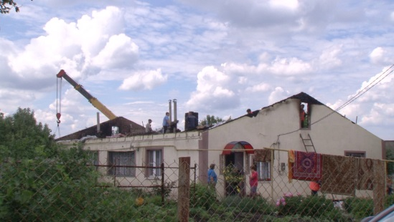Фото: Мир БелогорьяНакануне стихия разбушевалась в Губкинском округе и не прошла бесследно. В результате сильного ливня, града и молнии повреждены и затоплены десятки домов, пострадали и люди. Администрация принимает все меры по оказанию помощи.

Сразу несколько стихий обрушилось на улицы города металлургов. Сильнейший ливень, град, гром и молния. К слову, шанс получить разряд от последней один на полмиллиона, тем не менее пострадавших уже несколько.

Дом на Агротехнической, по всей вероятности, принял на себя сразу несколько ударов молнии. Любовь Морозова вместе с мужем находились внутри, как вдруг раздался грохот.

«Било со всех сторон, аж волосы дыбом вставали. И вот оно как ударит, и хлопок раздался, и такой огонь от батареи», – рассказала жительница улицы Агротехнической, города Губкина **Любовь Морозова.**

Выйдя на улицу, супруги заметили дым, горела крыша. На помощь в эти же минуты подоспели соседи, но к приезду пожарных огонь уже уничтожил кровлю. Администрация округа отреагировала сразу, заявили, что в беде пенсионеров не оставят.

«Пенсионерам будет оказана всесторонняя помощь по восстановлению кровли, и будет оказана денежная помощь из внебюджетных источников», – сказала начальник управления социальной политики администрации Губкинского городского округа **Светлана Рудакова.**

А вот мужчине, который ловил рыбу на городском пруду, не повезло ещё больше. Спрятавшись от ливня под деревом, он принял на себя удар молнии. Очевидцы трагедии вызвали скорую, которая доставила рыбака в отделение реанимации с множеством повреждений.

«Электротравма поражения молнией, ожоги передней грудной стенки, боковой поверхности туловища, ног, паховой области – это ожоги 1, 2 степени. Кроме этого, у него амнезия, оглушение, то есть состояние шока, и плохо двигались и чувствовали ноги», – прокомментировала главный врач Губкинской центральной районной больницы **Ирина Кротова.**

В течение суток пострадавшего обследовали кардиологи, неврологи и реаниматологи, выполнен комплекс обследований. В настоящее время состояние улучшилось, и его жизни ничего не угрожает. Службы спасения и пожарные работали в этот день на пределе: за два часа локализованы три пожара.

<https://mirbelogorya.ru/region-news/45-gubkin/41764-v-gubkinskom-okruge-razbushevalas-stikhiya-zatopleny-desyatki-domov-postradali-lyudi.html>

**moe-belgorod.ru**

# В Белгородской области из-за грозы вспыхнул дом

Пламя повредило 300 квадратных метров крыши

* **[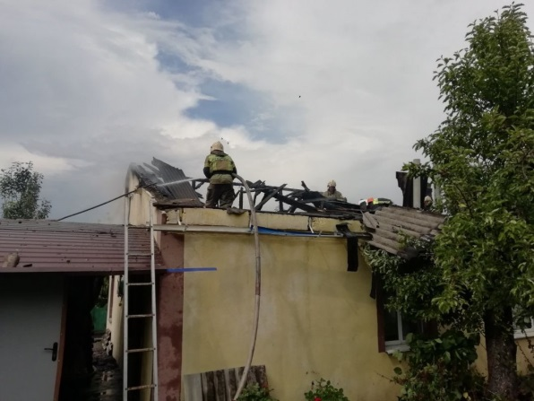](https://moe-belgorod.ru/media_new/1/7/4/7/6/4/4/material_1095970/original_photo-thumb_1920.jpg)**

Фото: 31.mchs.gov.ru

В Белгородской области из-за грозы вспыхнул дом

В Белгородской области из-за грозы вспыхнул жилой дом. Об этом сообщает пресс-служба ГУ МЧС России по региону.

По данным источника, ЧП случилось вчера, 10 июня, в микрорайоне Салтыково города Губкина. Удар молнии пришелся на строение на улице Агротехнической, оформленное на двух собственников.

Тревожный звонок поступил в службу спасения в 13:05, после чего на место направили дежурные караулы пожарно-спасательных частей № 42, 7, 8 и МУП «Комбинат благоустройство». Ликвидировать возгорание удалось в 14:20. К счастью, обошлось без пострадавших. Пламя успело повредить 300 квадратных метров кровли.  
Подробнее: <https://moe-belgorod.ru/news/incidents/1095970>

<https://moe-belgorod.ru/news/incidents/1095970>

# Под Белгородом под колеса иномарки попал велосипедист

Водитель двухколесного транспорта не пропустил автомобиль

* **[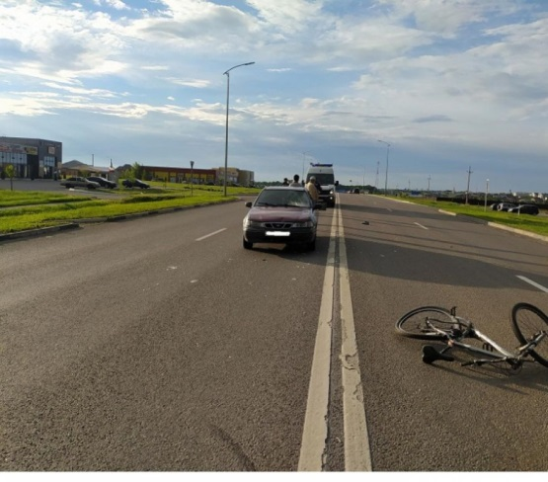](https://moe-belgorod.ru/media_new/1/7/4/7/6/3/2/material_1095961/original_photo-thumb_1920.jpg)**

Фото: 31.мвд.рф

Под Белгородом под колеса иномарки попал велосипедист

В Белгородском районе случилось ДТП с участием велосипедиста. Водитель двухколесного транспорта угодил под колеса автомобиля.

В пресс-службе регионального УМВД рассказали, что авария произошла вчера, 10 июня, на 8-м километре трассы Белгород – Никольское. В 18:30 28-летний велосипедист  выезжал с прилегающей территории. Он не пропустил автомобиль «Дэу Нексия», которым управлял 37-летний мужчина, и в считанные секунды оказался под колесами. Велосипедист получил травмы.  
Подробнее: <https://moe-belgorod.ru/news/incidents/1095961>

<https://moe-belgorod.ru/news/incidents/1095961>

# В Белгородской области двое подростков перевернулись на мотоцикле

В аварии пострадали 17-летний парень и 15-летняя девочка

* **[](https://moe-belgorod.ru/media_new/1/7/4/7/5/4/6/material_1095918/original_photo-thumb_1920.jpg)**

Фото: pixabay.com

В Белгородской области двое подростков перевернулись на мотоцикле

В Белгородской области случилось очередное ДТП с участием детей. Двое подростков перевернулись на мотоцикле.

В пресс-службе регионального УМВД рассказали, что авария случилась вчера, 10 июня, в Губкине. 17-летний молодой человек и 15-летняя девочка устроили поездку по темным улицам. Водитель забыл о скоростном режиме и не справился с управлением. В 22:35 мотоцикл перевернулся в районе дома № 223 на улице Белгородской.

К сожалению, ночная поездка не обошлось без травм. Пострадали и юный лихач, и его пассажирка.  
Подробнее: <https://moe-belgorod.ru/news/incidents/1095918>

<https://moe-belgorod.ru/news/incidents/1095918>

# Погода в Белгороде на 11 июня

В областном центре ожидается дождь

* **[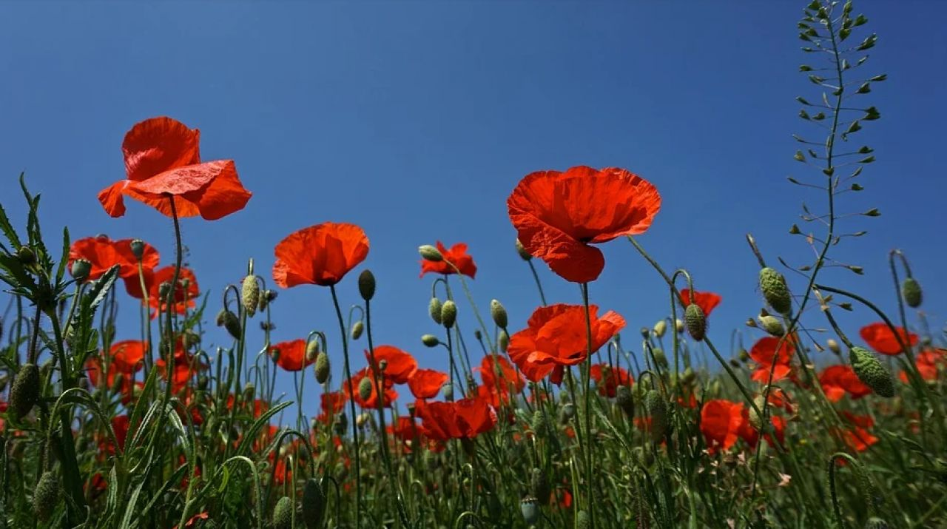](https://moe-belgorod.ru/media_new/1/7/4/7/4/1/2/material_1095855/original_photo-thumb_1920.jpg)**

Фото: pixabay.com

Погода в Белгороде на 11 июня

В пятницу, 11 июня, белгородцев ожидает пасмурная погода. Об этом сообщает сервис «Яндекс. Погода».

Температура воздуха днём составит +21…+23°. Вечером синоптики обещают до 16 градусов тепла, осадки в виде небольшого дождя. Ветер южного направления будет дуть со скоростью 1 — 2 м/с. Атмосферное давление пониженное и составит 743 мм ртутного столба.

По народному календарю 11 июня Феодосья Колосятница. В этот день рожь колосится, выметывает колос. По её цвету гадали о цене хлеба: если рожь снизу начинает цвести, то цена будет низкая, если с середины – средняя, если сверху – высокая. По цветению пшеницы и ржи судили о том, когда нужно засевать озимые: если цветки появляются снизу колоса, то сев должен быть ранним, с середины – средним, сверху – поздним.  
Подробнее: <https://moe-belgorod.ru/news/weather/1095855>

<https://moe-belgorod.ru/news/weather/1095855>

**31.мвд.рф**

# В результате ДТП в Яковлевском городском округе погибли четыре человека

Сегодня 20:17

Сегодня около 19 часов 30 минут на 651 километре федеральной автодороги «Крым» на территории Яковлевского городского округа произошло столкновение двух автомобилей - «Форд Фокус» и «ВАЗ 2112». В результате ДТП оба водителя и два пассажира автомобиля «ВАЗ 2112» погибли.

В настоящее время устанавливаются обстоятельства и причины дорожно-транспортного происшествия. На месте аварии работает следственно-оперативная группа. Сотрудники ГИБДД обеспечивают безопасный объезд.

Сотрудники ГИБДД призывают водителей быть внимательными на дороге, особенно в дождливую погоду, и неукоснительно соблюдать требования ПДД. Автоинспекторы напоминают о необходимости выбирать безопасную скорость и дистанцию. Максимально бдительными следует быть в районе пешеходных переходов, перекрестков, в местах остановок общественного транспорта и, конечно же, при движении на загородных трассах.

Помните, что во время дождя ухудшается сцепления колес с дорогой. Также под слоем воды могут скрываться неровности дорожного покрытия, что может спровоцировать совершение дорожно-транспортного происшествия. Сотрудники ГИБДД региона всегда готовы оказать помощь в сложной ситуации. Телефон дежурной части УГИБДД УМВД: 352-832, 26-42-30.

<https://31.мвд.рф/news/item/24624905/>

# Информация о ДТП в районе села Таврово

Сегодня 19:33

Сегодня около 19 часов на автодороге «Белгород – Никольское» в районе села Таврово произошло столкновение трех автомобилей «Сузуки», «Деу Нексия» и «Митсубиси Паджеро».

В результате ДТП четыре человека были госпитализированы. По предварительным данным, водитель автомобиля «Деу» совершил выезд на полосу встречного движения, где столкнулся с автомобилем «Митсубиси». В результате автомобиль «Митсубиси» совершил столкновение с автомобилем «Сузуки» с последующим съездом в кювет. На месте аварии работают сотрудники ГИБДД. Устанавливаются все обстоятельства и причины происшествия.

<https://31.мвд.рф/news/item/24624724/>

# Информация о ДТП на территории Белгородской области

Сегодня 09:58

10 июня на территории области совершено 4 дорожно-транспортных происшествия, в результате которых 6 человек получили телесные повреждения.

**Виды ДТП:**

- наезд на пешехода –;

- опрокидывание – 1;

- столкновение – 2.

**г. Белгород**

По предварительным данным, около 11 часов 25 минут на регулируемом перекрестке ул. Буденного - Б-р Юности 73-летний водитель, управляя автомобилем «Лада Калина», при повороте направо на разрешающий сигнал светофора совершил наезд на 62-летнюю женщину, переходившую проезжую часть дороги на разрешающий сигнал светофора. В результате ДТП пешеход получила телесные повреждения.

**Старооскольский городской округ**

По предварительным данным, около 14 часов 30 минут в г. Ст.Оскол в районе д.№64 ул. Северская 33-летняя женщина, управляя автомобилем «Audi Q7», не уступила дорогу двигавшемуся справа автомобилю «Datsun on-do» под управлением 51-летнего водителя. В результате ДТП водитель автомобиля «Datsun on-do» и его 27-летняя пассажирка получили телесные повреждения.

**Белгородский район**

По предварительным данным, около 18 часов 30 минут на 8 км автодороги «Белгород – Никольское» 28-летний велосипедист при выезде с прилегающей территории не предоставил преимущество автомобилю «Daewoo Nexia» под управлением 37-летнего водителя. В результате ДТП велосипедист получил телесные повреждения.

**Губкинский городской округ**

По предварительным данным, около 22 часов 35 минут в г. Губкин в районе д.№ 223 ул. Белгородская 17-летний водитель, управляя мотоциклом «Лифан LF125-14F», не выбрал безопасную скорость движения, не справился с управлением и допустил опрокидывание. В результате ДТП водитель и его 15-летняя пассажирка получили телесные повреждения.

<https://31.мвд.рф/news/item/24609764/>

**гибдд.рф**

## В результате ДТП в Яковлевском городском округе погибли четыре человека

Июнь, 11  20:15

Сегодня около 19 часов 30 минут на 651 километре федеральной автодороги «Крым» на территории Яковлевского городского округа произошло столкновение двух автомобилей - «Форд Фокус» и «ВАЗ 2112». В результате ДТП оба водителя и два пассажира автомобиля «ВАЗ 2112» погибли.

В настоящее время устанавливаются обстоятельства и причины дорожно-транспортного происшествия. На месте аварии работает следственно-оперативная группа. Сотрудники ГИБДД обеспечивают безопасный объезд.

Сотрудники ГИБДД призывают водителей быть внимательными на дороге, особенно в дождливую погоду, и неукоснительно соблюдать требования ПДД. Автоинспекторы напоминают о необходимости выбирать безопасную скорость и дистанцию. Максимально бдительными следует быть в районе пешеходных переходов, перекрестков, в местах остановок общественного транспорта и, конечно же, при движении на загородных трассах.

Помните, что во время дождя ухудшается сцепления колес с дорогой. Также под слоем воды могут скрываться неровности дорожного покрытия, что может спровоцировать совершение дорожно-транспортного происшествия. Сотрудники ГИБДД региона всегда готовы оказать помощь в сложной ситуации. Телефон дежурной части УГИБДД УМВД: 352-832, 26-42-30.

<https://гибдд.рф/r/31/news/item/24624898>

## Информация о ДТП в районе села Таврово

Июнь, 11  19:33

Сегодня около 19 часов на автодороге «Белгород – Никольское» в районе села Таврово произошло столкновение трех автомобилей «Сузуки», «Деу Нексия» и «Митсубиси Паджеро».

В результате ДТП четыре человека были госпитализированы. По предварительным данным, водитель автомобиля «Деу» совершил выезд на полосу встречного движения, где столкнулся с автомобилем «Митсубиси». В результате автомобиль «Митсубиси» совершил столкновение с автомобилем «Сузуки» с последующим съездом в кювет. На месте аварии работают сотрудники ГИБДД. Устанавливаются все обстоятельства и причины происшествия.

<https://гибдд.рф/r/31/news/item/24624727>

## Информация о ДТП на территории Белгородской области

Июнь, 11  09:00

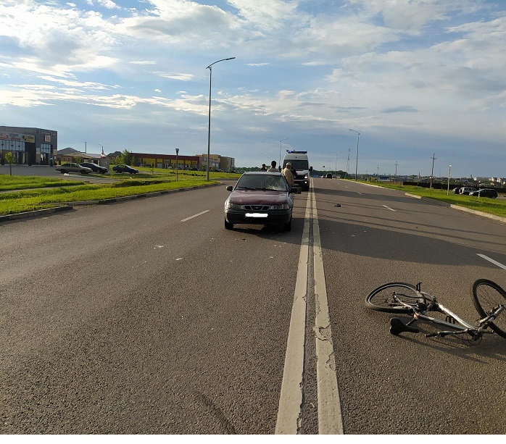

10 июня на территории области совершено 4 дорожно-транспортных происшествия, в результате которых 6 человек получили телесные повреждения.

**Виды ДТП:**

- наезд на пешехода –;

- опрокидывание – 1;

- столкновение – 2.

**г. Белгород**

По предварительным данным, около 11 часов 25 минут на регулируемом перекрестке ул. Буденного - Б-р Юности 73-летний водитель, управляя автомобилем «Лада Калина», при повороте направо на разрешающий сигнал светофора совершил наезд на 62-летнюю женщину, переходившую проезжую часть дороги на разрешающий сигнал светофора. В результате ДТП пешеход получила телесные повреждения.

**Старооскольский городской округ**

По предварительным данным, около 14 часов 30 минут в г. Ст.Оскол в районе д.№64 ул. Северская 33-летняя женщина, управляя автомобилем «Audi Q7», не уступила дорогу двигавшемуся справа автомобилю «Datsun on-do» под управлением 51-летнего водителя. В результате ДТП водитель автомобиля «Datsun on-do» и его 27-летняя пассажирка получили телесные повреждения.

**Белгородский район**

По предварительным данным, около 18 часов 30 минут на 8 км автодороги «Белгород – Никольское» 28-летний велосипедист при выезде с прилегающей территории не предоставил преимущество автомобилю «Daewoo Nexia» под управлением 37-летнего водителя. В результате ДТП велосипедист получил телесные повреждения.

**Губкинский городской округ**

По предварительным данным, около 22 часов 35 минут в г. Губкин в районе д.№ 223 ул. Белгородская 17-летний водитель, управляя мотоциклом «Лифан LF125-14F», не выбрал безопасную скорость движения, не справился с управлением и допустил опрокидывание. В результате ДТП водитель и его 15-летняя пассажирка получили телесные повреждения.

<https://гибдд.рф/r/31/news/item/24609554>

**beladm.ru**

# В БЕЛГОРОДЕ ОПЕРАТИВНО ЛИКВИДИРУЮТ ПОСЛЕДСТВИЯ ЛИВНЯ

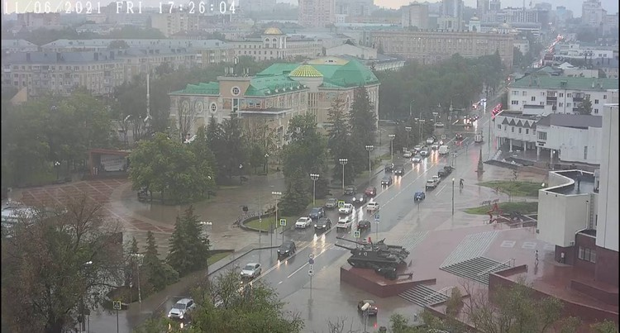

Ливнёвки работают в штатном режиме, аварийные бригады находятся на основных очагах потопа в городе.

**Тематика**

Жилищно-коммунальное хозяйство

Транспортная инфраструктура

Около 16:00 в Белгороде начался сильный ливень. Из‑за него на пр. Б. Хмельницкого произошло аварийное отключение электроэнергии, после чего перестали работать светофоры. Бригада энергетиков оперативно восстановила электроснабжение.

В районе диорамы, где находится самая нижняя точка ливневой канализации всего центра, образовался потоп. Благодаря штатной работе ливневок ситуация стабилизировалась.

ГО ЧС Белгорода принимает заявки по откачке воды по номеру телефона 112. Аварийные бригады выедут для ликвидации последствий ливня.

<https://www.beladm.ru/novostnaya-lenta/23292.html>

**go31.ru**

# В ДТП под Белгородом погибли четыре человека



**23:26, 11 июня**

дтп

[Происшествия](https://www.go31.ru/news/cat/5)

Go31.ru

Трагичная авария произошла в пятницу вечером в Яковлевском городском округе. В результате происшествия ***погибли четыре человека***.

Как сообщили в региональном управлении МВД, в половине восьмого вечера на федеральной трассе «Крым» столкнулись «Форд Фокус» и ВАЗ-2112. От удара легковушки превратились в груды искорёженного металла.

В ДТП погибли 44-летний водитель иномарки, 24-летний водитель ВАЗа и два его пассажира – 29-летний мужчина и 17-летний юноша.

<https://www.go31.ru/news/3127598/v-dtp-pod-belgorodom-pogibli-cetyre-celoveka>

# Молния оставила без крыши дом белгородцев

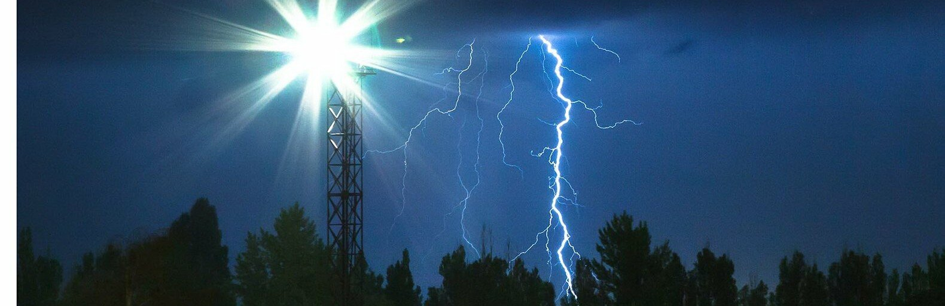

**13:31, 11 июня**

пожары

[Происшествия](https://www.go31.ru/news/cat/5)

Go31.ru

В Белгородской области за сутки ликвидировали пять пожаров. Некоторые произошли из-за грозовых разрядов.

Как сообщили в региональном управлении МЧС, в Губкине в микрорайоне Салтыково произошёл пожар в жилом доме на два собственника. Огонь повредил кровлю на площади 300 квадратных метров. Предполагаемая причина пожара – грозовой разряд.

Спустя пару часов в этом же микрорайоне из-за грозового разряда сгорел прицеп.

Кроме того, в Губкине произошёл пожар в двухкомнатной квартире на девятом этаже дома. Огонь повредил кухню, едкий дым закоптил стены и потолок по всей площади квартиры. Спасатели по лестничным маршам эвакуировали двух жильцов. Предполагаемой причиной пожара стало нарушение правил  эксплуатации электрооборудования.

<https://www.go31.ru/news/3127073/molnia-ostavila-bez-krysi-dom-belgorodcev>

# В Губкине в аварию попали подростки на мотоцикле

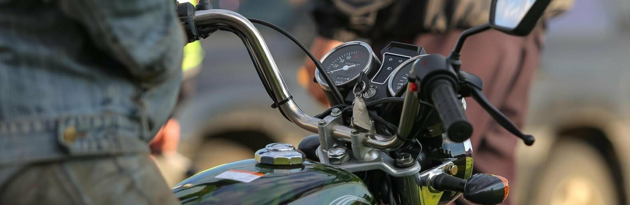

**13:11, 11 июня**

дтп

[Происшествия](https://www.go31.ru/news/cat/5)

Go31.ru

На дорогах Белгородской области 10 июня произошло ***4 ДТП***, в которых ***пострадали 6 человек***. В числе получивших травмы оказались и ***двое несовершеннолетних***.

Как сообщили в Госавтоинспекции, в Губкине 17-летний мотоциклист не справился с управлением и опрокинулся. Байкеру и его 15-летней пассажирке понадобилась помощь медиков.

В Белгороде на пересечении улицы Будённого с бульваром Юности 73-летний водитель «Лады Калины», поворачивая направо,  сбил 62-летнюю женщину, переходившую проезжую часть на зелёный свет.

В Старом Осколе 33-летняя женщина на Audi Q7 не уступила дорогу двигавшемуся справа автомобилю Datsun. В аварии пострадали 51-летний водитель и его 27-летняя пассажирка.

В Белгородском районе 28-летний велосипедист, выезжая с прилегающей территории, угодил под колёса Daewoo Nexia.

<https://www.go31.ru/news/3127047/v-gubkine-v-avariu-popali-podrostki-na-motocikle>

**belgorod.monavista.ru**

# В ДТП в Яковлевском горокруге погибли 4 человека

[БЕЛГОРОД](https://belgorod.monavista.ru/)

Сразу несколько сильных ДТП произошли на территории региона сегодня. Об этом сообщили в УМВД России по Белгородской области.

Около 19 часов 30 минут на 651 километре федеральной автодороги Крым на территории Яковлевского городского округа произошло столкновение двух автомобилей Ford Focus...

**Читать полную новость в источнике:**[**belgorodtv.ru**](http://belgorodtv.ru/?p=202118)

<https://belgorod.monavista.ru/news/4246092/>

# Информация о ДТП в районе села Таврово

[БЕЛГОРОД](https://belgorod.monavista.ru/)

Сегодня около 19 часов на автодороге «Белгород – Никольское» в районе села Таврово произошло столкновение трех автомобилей «Сузуки», «Деу Нексия» и «Митсубиси Паджеро».

В результате ДТП четыре человека были госпитализированы. По предварительным данным, водитель автомобиля «Деу» совершил...

**Читать полную новость в источнике: [xn--b1aew.xn--p1ai](https://31.xn--b1aew.xn--p1ai/news/item/24624724/" \t "_blank)**

<https://belgorod.monavista.ru/news/4246030/>

**fonar.tv**

# В Белгородской области в ДТП погибло 4 человека

*На федеральной трассе столкнулись иномарка и отечественный автомобиль.*

В Яковлевском горокруге в лобовом столкновении двух автомобилей погибли четыре человека. Это произошло около 19:30 на федеральной трассе «Крым». Врезались друг в друга Ford Focus и ВАЗ 2112. Погибли оба водителя и два пассажира отечественного автомобиля.

Одном водителю было 44 года, второму — 24. Погибшим пассажирам было 29 и 17 лет.

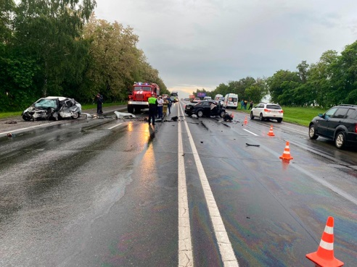*Фото пресс-службы УМВД по Белгородской области*

— В настоящее время устанавливаются обстоятельства и причины дорожно-транспортного происшествия. На месте аварии работает следственно-оперативная группа. Сотрудники ГИБДД обеспечивают безопасный объезд, — сообщает пресс-служба УМВД по Белгородской области.

<https://fonar.tv/news/2021/06/11/v-belgorodskoy-oblasti-v-dtp-pogiblo-4-cheloveka>

**oskol.city**

# В День России в Старом Осколе будут бушевать грозы

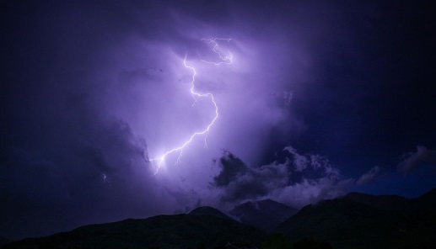

Фото:Pixabay

Дожди и грозы пообещали синоптики в День России в Старом Осколе. Об этом сообщает портал Gismeteo.ru.

Дождь начнётся около 9:00 и не прекратится весь день, говорят метеорологи. Воздух в субботу, 12 июня, прогреется до +23. Ветер слабый, переменных направлений, при грозе усилится до 7 м/с.

Спасатели напомнили правла безопасности во время грозы. Закрывайте в доме окна и двери, выключайте телевизор и другие электроприборы. Нередко бывают случаи, когда гроза застаёт людей во время катания на лодке или рыбной ловли. Водоём – одно из наиболее опасных мест во время грозы, поэтому в случае приближения грозового фронта, самое главное – отойти от воды на максимально возможное расстояние. Если вы оказались в лодке, то немедленно направляйтесь к берегу.

Также стоит помнить об особенностях вождения в непогоду: во время выпадения осадков в виде дождя снижается видимость, дорога становится скользкой, а управлять автомобилем становится сложнее. Водителям необходимо учитывать, что тормозной путь на мокрой дороге увеличивается, поэтому торможение необходимо начинать заранее. Во время града ни в коем случае не покидайте автомобиль. Помните, что средняя продолжительность града составляет примерно 6 минут, и очень редко он продолжается дольше 15 минут. Также, не забывайте пользоваться противотуманными фарами в условиях ограниченной видимости, вызванной туманом.  
Источник: <https://oskol.city/news/society/77368/>

<https://oskol.city/news/society/77368/>

**bel-pobeda.ru**

# Четыре человека погибли в результате ДТП на трассе в Яковлевском городском округе

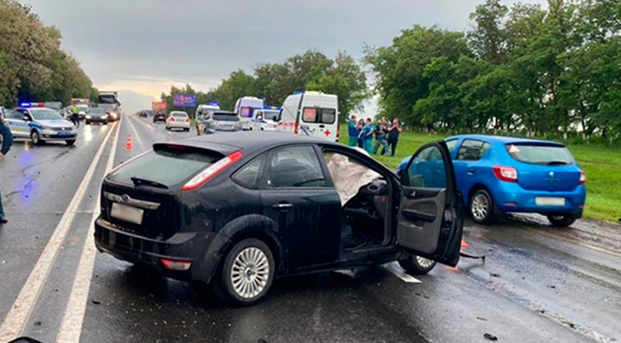Фото: Пресс-служба Управления МВД России по Белгородской области

Авария произошла сегодня, 11 июня, примерно в 19:30.

**Тематика**

ДТП

**Категория**

Новость

Четыре человека погибли в результате ДТП в Яковлевском городском округе. Авария произошла сегодня, **11 июня**, примерно в **19:30**.

На **651 километре** федеральной автодороги «Крым» на территории Яковлевского городского округа в лоб столкнулись два автомобиля — Ford Focus и ВАЗ 2112. В результате аварии оба водителя и два пассажира автомобиля ВАЗ 2112 погибли. Это 44-летний водитель иномарки, 24-летний водитель автомобиля «ВАЗ 2112» и два его пассажира – 29-летний мужчина и 17-летний юноша.

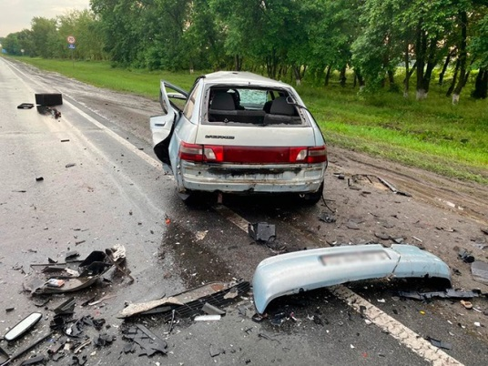

Фото: Пресс-служба Управления МВД России по Белгородской области

В полиции сообщают, что в настоящее время устанавливаются обстоятельства и причины дорожно-транспортного происшествия. На месте аварии работает следственно-оперативная группа. Госавтоинспекторы обеспечивают безопасный объезд.

<https://bel-pobeda.ru/news/9078.html>

**prostor31.ru**

# Губкинец пострадал от удара молнии

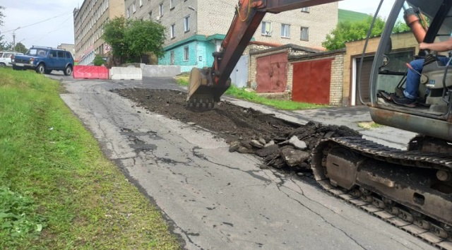Фото: <https://vk.com/lobaznov_ma>

По возникающим вопросам обращаться по тел. 7–68–83.

**Тематика**

Власть

**Категория**

Новость

Дождь, град и гроза обрушились на город 10 июня. Природные катаклизмы происходят повсюду. К сожалению, Губкин не стал исключением. Ещё днём в соцсетях появилась информация о том, что в губкинца ударила молния.

Вечером в своих соцсетях временно исполняющий обязанности главы администрации **Михаил Лобазнов**подтвердил, что «в ЦРБ с тяжёлыми ожогами поступил мужчина, в которого попал разряд молнии». Руководитель округа отметил, что врачи борются за его жизнь.

Напомним, что в этот же день в микрорайоне Салтыково горел частный дом. Михаил Александрович отметил, что причиной пожара также стала молния: Обошлось без жертв, своевременно отработали соответствующие службы МЧС.

*«Сейчас город вернулся к обычному ритму жизни. Обильные осадки практически полностью сошли через систему ливневой канализации. Подмытые участки дорог, проездов уже отсыпаются щебнем, завтра будет уложен асфальт, а управляющие компании и коммунальные организации обеспечат уборку территорий. Все последствия стихии в оперативном режиме устраняются специализированными службами. Хочу выразить им благодарность за их труд», — написал Лобазнов на своей странице в ВК.*

По возникающим вопросам обращаться по тел. **7–68–83.**

<https://prostor31.ru/vse-publikacii/10505.html>